МИНИСТЕРСТВО НАУКИ И ВЫСШЕГО ОБРАЗОВАНИЯ РОССИЙСКОЙ ФЕДЕРАЦИИ

ФЕДЕРАЛЬНОЕ ГОСУДАРСТВЕННОЕ БЮДЖЕТНОЕ ОБРАЗОВАТЕЛЬНОЕ УЧРЕЖДЕНИЕ
ВЫСШЕГО ОБРАЗОВАНИЯ

«НОВОСИБИРСКИЙ ГОСУДАРСТВЕННЫЙ ТЕХНИЧЕСКИЙ УНИВЕРСИТЕТ»

Вычислительной техники
Кафедра _______________________________________________________________________
(полное название кафедры)
Утверждаю

Зав. кафедрой _______________

_____________________________
(подпись, инициалы, фамилия)

«___» _______________ 2025 г.

_____________________________
(подпись, инициалы, фамилия)

«___» _______________ 2025 г.

Якименко А.А.

ВЫПУСКНАЯ КВАЛИФИКАЦИОННАЯ РАБОТА БАКАЛАВРА

Гильзидинова Давида Рашидовича
_______________________________________________________________________________
(фамилия, имя, отчество студента – автора работы)
Разработка автоматизированной системы для учета и обработки данных о продукции кондитерской мастерской
_______________________________________________________________________________
(тема работы)

_______________________________________________________________________________
Факультет автоматики и вычислительной техники
_______________________________________________________________________________
(полное название факультета)
09.03.01 Информатика и вычислительная техника

Направление подготовки _________________________________________________________
(код и наименование направления подготовки бакалавра)

_______________________________________________________________________________

Руководитель

от НГТУ

______________________________________
(фамилия, имя, отчество)

______________________________________
(ученая степень, ученое звание)

______________________________________
(подпись, дата)

(ученая степень, ученое звание)

______________________________________
(подпись, дата)

Руководитель

от НГТУ

______________________________________
(фамилия, имя, отчество)

______________________________________
(ученая степень, ученое звание)

______________________________________
(подпись, дата)

(ученая степень, ученое звание)

______________________________________
(подпись, дата)

Автор выпускнойРуководитель

от НГТУ

______________________________________
(фамилия, имя, отчество)

______________________________________
(ученая степень, ученое звание)

______________________________________
(подпись, дата)

(ученая степень, ученое звание)

______________________________________
(подпись, дата)

Руководитель

от НГТУ

______________________________________
(фамилия, имя, отчество)

______________________________________
(ученая степень, ученое звание)

______________________________________
(подпись, дата)

(ученая степень, ученое звание)

______________________________________
(подпись, дата)

Автор выпускной

квалификационной работы

______________________________________
(фамилия, имя, отчество)

______________________________________
(факультет, группа)

______________________________________
(подпись, дата)

______________________________________
(подпись, дата)

Автор выпускной

квалификационной работы

______________________________________
(фамилия, имя, отчество)

______________________________________
(факультет, группа)

______________________________________
(подпись, дата)

______________________________________
(подпись, дата)

Автор выпускнойРуководитель

от НГТУ

______________________________________
(фамилия, имя, отчество)

______________________________________
(ученая степень, ученое звание)

______________________________________
(подпись, дата)

(ученая степень, ученое звание)

______________________________________
(подпись, дата)

Руководитель

от НГТУ

______________________________________
(фамилия, имя, отчество)

______________________________________
(ученая степень, ученое звание)

______________________________________
(подпись, дата)

(ученая степень, ученое звание)

______________________________________
(подпись, дата)

Автор выпускнойРуководитель

от НГТУ

______________________________________
(фамилия, имя, отчество)

______________________________________
(ученая степень, ученое звание)

______________________________________
(подпись, дата)

(ученая степень, ученое звание)

______________________________________
(подпись, дата)

Руководитель

от НГТУ

______________________________________
(фамилия, имя, отчество)

______________________________________
(ученая степень, ученое звание)

______________________________________
(подпись, дата)

(ученая степень, ученое звание)

______________________________________
(подпись, дата)

Автор выпускной

квалификационной работы

______________________________________
(фамилия, имя, отчество)

______________________________________
(факультет, группа)

______________________________________
(подпись, дата)

______________________________________
(подпись, дата)

Автор выпускной

квалификационной работы

______________________________________
(фамилия, имя, отчество)

______________________________________
(факультет, группа)

______________________________________
(подпись, дата)

______________________________________
(подпись, дата)

Автор выпускной

квалификационной работы

______________________________________
(фамилия, имя, отчество)

______________________________________
(факультет, группа)

______________________________________
(подпись, дата)

______________________________________
(подпись, дата)

Автор выпускной

квалификационной работы

______________________________________
(фамилия, имя, отчество)

______________________________________
(факультет, группа)

______________________________________
(подпись, дата)

______________________________________
(подпись, дата)

Автор выпускной

квалификационной работы

______________________________________
(фамилия, имя, отчество)

______________________________________
(факультет, группа)

______________________________________
(подпись, дата)

______________________________________
(подпись, дата)

Автор выпускной

квалификационной работы

______________________________________
(фамилия, имя, отчество)

______________________________________
(факультет, группа)

______________________________________
(подпись, дата)

______________________________________
(подпись, дата)

Автор выпускной

квалификационной работы

______________________________________
(фамилия, имя, отчество)

______________________________________
(факультет, группа)

______________________________________
(подпись, дата)

______________________________________
(подпись, дата)

Автор выпускной

квалификационной работы

______________________________________
(фамилия, имя, отчество)

______________________________________
(факультет, группа)

______________________________________
(подпись, дата)

______________________________________
(подпись, дата)

к.т.н., доцент

АВТФ, АВТ-108

Трошина Галина Васильевна
Гильзидинов Давид Рашидович

Новосибирск 2025

МИНИСТЕРСТВО НАУКИ И ВЫСШЕГО ОБРАЗОВАНИЯ РОССИЙСКОЙ ФЕДЕРАЦИИ

ФЕДЕРАЛЬНОЕ ГОСУДАРСТВЕННОЕ БЮДЖЕТНОЕ ОБРАЗОВАТЕЛЬНОЕ УЧРЕЖДЕНИЕ
ВЫСШЕГО ОБРАЗОВАНИЯ

«НОВОСИБИРСКИЙ ГОСУДАРСТВЕННЫЙ ТЕХНИЧЕСКИЙ УНИВЕРСИТЕТ»

Вычислительной техники
Кафедра _______________________________________________________________________
(полное название кафедры)

УТВЕРЖДАЮ

Зав. кафедрой __________________
(фамилия, имя, отчество)

__________________
(подпись, дата)

Якименко А.А.
Введите здесь

Введите здесь

ЗАДАНИЕ
НА ВЫПУСКНУЮ КВАЛИФИКАЦИОННУЮ РАБОТУ БАКАЛАВРА
Гильзидинову Давиду Рашидовичу
студенту _________________________________________________________________
(фамилия, имя, отчество)
09.03.01 Информатика и вычислительная техника
Направление подготовки ____________________________________________________
(код и наименование направления подготовки бакалавра)
__________________________________________________________________________
__________________________________________________________________________
Факультет автоматики и вычислительной техники
(полное название факультета)
Разработка автоматизированной системы для учета и обработки
данных о продукции кондитерской мастерской
данных о продукции кондитерской мастерской
Тема _____________________________________________________________________
(полное название темы выпускной квалификационной работы бакалавра)
__________________________________________________________________________
Разработка автоматизированной системы на языке C# для учета и обработки данных о продукции кондитерской мастерской

Цель работы ______________________________________________________________
__________________________________________________________________________
__________________________________________________________________________
__________________________________________________________________________
__________________________________________________________________________
__________________________________________________________________________

Введение
- Постановка задачи
- Обзор предметной области
- Выбор средств разработки
- Разработка структуры базы данных
- Разработка автоматизированной системы для учета и обработки данных

Введение
- Постановка задачи
- Обзор предметной области
- Выбор средств разработки
- Разработка структуры базы данных
- Разработка автоматизированной системы для учета и обработки данных
Структурные части работы __________________________________________________
__________________________________________________________________________
__________________________________________________________________________
__________________________________________________________________________
__________________________________________________________________________
__________________________________________________________________________
__________________________________________________________________________
___________________________________________________________________________
6. Технология работы пользователя
Заключение
Список литературы
Приложение

___________________________________________________________________________
___________________________________________________________________________
___________________________________________________________________________
___________________________________________________________________________
___________________________________________________________________________
___________________________________________________________________________
___________________________________________________________________________
___________________________________________________________________________
___________________________________________________________________________
___________________________________________________________________________
___________________________________________________________________________

Задание согласовано и принято к исполнению.

Руководитель

от НГТУ

______________________________________
(фамилия, имя, отчество)

______________________________________
(ученая степень, ученое звание)

______________________________________
(подпись, дата)

(ученая степень, ученое звание)

______________________________________
(подпись, дата)

Руководитель

от НГТУ

______________________________________
(фамилия, имя, отчество)

______________________________________
(ученая степень, ученое звание)

______________________________________
(подпись, дата)

(ученая степень, ученое звание)

______________________________________
(подпись, дата)

СтудентРуководитель

от НГТУ

______________________________________
(фамилия, имя, отчество)

______________________________________
(ученая степень, ученое звание)

______________________________________
(подпись, дата)

(ученая степень, ученое звание)

______________________________________
(подпись, дата)

Руководитель

от НГТУ

______________________________________
(фамилия, имя, отчество)

______________________________________
(ученая степень, ученое звание)

______________________________________
(подпись, дата)

(ученая степень, ученое звание)

______________________________________
(подпись, дата)

Студент

______________________________________
(фамилия, имя, отчество)

______________________________________
(факультет, группа)

______________________________________
(подпись, дата)

______________________________________
(подпись, дата)

Студент

______________________________________
(фамилия, имя, отчество)

______________________________________
(факультет, группа)

______________________________________
(подпись, дата)

______________________________________
(подпись, дата)

СтудентРуководитель

от НГТУ

______________________________________
(фамилия, имя, отчество)

______________________________________
(ученая степень, ученое звание)

______________________________________
(подпись, дата)

(ученая степень, ученое звание)

______________________________________
(подпись, дата)

Руководитель

от НГТУ

______________________________________
(фамилия, имя, отчество)

______________________________________
(ученая степень, ученое звание)

______________________________________
(подпись, дата)

(ученая степень, ученое звание)

______________________________________
(подпись, дата)

СтудентРуководитель

от НГТУ

______________________________________
(фамилия, имя, отчество)

______________________________________
(ученая степень, ученое звание)

______________________________________
(подпись, дата)

(ученая степень, ученое звание)

______________________________________
(подпись, дата)

Руководитель

от НГТУ

______________________________________
(фамилия, имя, отчество)

______________________________________
(ученая степень, ученое звание)

______________________________________
(подпись, дата)

(ученая степень, ученое звание)

______________________________________
(подпись, дата)

Студент

______________________________________
(фамилия, имя, отчество)

______________________________________
(факультет, группа)

______________________________________
(подпись, дата)

______________________________________
(подпись, дата)

Студент

______________________________________
(фамилия, имя, отчество)

______________________________________
(факультет, группа)

______________________________________
(подпись, дата)

______________________________________
(подпись, дата)

Студент

______________________________________
(фамилия, имя, отчество)

______________________________________
(факультет, группа)

______________________________________
(подпись, дата)

______________________________________
(подпись, дата)

Студент

______________________________________
(фамилия, имя, отчество)

______________________________________
(факультет, группа)

______________________________________
(подпись, дата)

______________________________________
(подпись, дата)

Студент

______________________________________
(фамилия, имя, отчество)

______________________________________
(факультет, группа)

______________________________________
(подпись, дата)

______________________________________
(подпись, дата)

Студент

______________________________________
(фамилия, имя, отчество)

______________________________________
(факультет, группа)

______________________________________
(подпись, дата)

______________________________________
(подпись, дата)

Студент

______________________________________
(фамилия, имя, отчество)

______________________________________
(факультет, группа)

______________________________________
(подпись, дата)

______________________________________
(подпись, дата)

Студент

______________________________________
(фамилия, имя, отчество)

______________________________________
(факультет, группа)

______________________________________
(подпись, дата)

______________________________________
(подпись, дата)

Гильзидинов Давид Рашидович
Трошина Галина Васильевна

АВТФ, АВТ-108
к.т.н., доцент

Тема утверждена приказом по НГТУ № _________ от «____» ___________ 202__г.
изменена приказом по НГТУ № _________ от «____» ___________ 202__ г.

ВКР сдана в ГЭК № _______, тема сверена с данными приказа
___________________________________________________
(подпись секретаря государственной экзаменационной комиссии по защите ВКР, дата)

_________________________________________________
(фамилия, имя, отчество секретаря государственной
экзаменационной комиссии по защите ВКР)
________________________________________________
(фамилия, имя, отчество секретаря государственной
экзаменационной комиссии по защите ВКР)

Тема утверждена приказом по НГТУ № _________ от «____» ___________ 202__г.
изменена приказом по НГТУ № _________ от «____» ___________ 202__ г.

ВКР сдана в ГЭК № _______, тема сверена с данными приказа
___________________________________________________
(подпись секретаря государственной экзаменационной комиссии по защите ВКР, дата)

_________________________________________________
(фамилия, имя, отчество секретаря государственной
экзаменационной комиссии по защите ВКР)
________________________________________________
(фамилия, имя, отчество секретаря государственной
экзаменационной комиссии по защите ВКР)

Тема утверждена приказом по НГТУ № _________ от «____» ___________ 202__г.
изменена приказом по НГТУ № _________ от «____» ___________ 202__ г.

ВКР сдана в ГЭК № _______, тема сверена с данными приказа
___________________________________________________
(подпись секретаря государственной экзаменационной комиссии по защите ВКР, дата)

_________________________________________________
(фамилия, имя, отчество секретаря государственной
экзаменационной комиссии по защите ВКР)
________________________________________________
(фамилия, имя, отчество секретаря государственной
экзаменационной комиссии по защите ВКР)

Тема утверждена приказом по НГТУ № _________ от «____» ___________ 202__г.
изменена приказом по НГТУ № _________ от «____» ___________ 202__ г.

ВКР сдана в ГЭК № _______, тема сверена с данными приказа
___________________________________________________
(подпись секретаря государственной экзаменационной комиссии по защите ВКР, дата)

_________________________________________________
(фамилия, имя, отчество секретаря государственной
экзаменационной комиссии по защите ВКР)
________________________________________________
(фамилия, имя, отчество секретаря государственной
экзаменационной комиссии по защите ВКР)

Примечание: поля данного блока заполняются секретарем ГЭК при приеме ВКР к защите.

Примечание: поля данного блока заполняются секретарем ГЭК при приеме ВКР к защите.

Примечание: поля данного блока заполняются секретарем ГЭК при приеме ВКР к защите.

Примечание: поля данного блока заполняются секретарем ГЭК при приеме ВКР к защите.

Аннотация
Выпускная квалификационная работа бакалавра выполнена Гильзидиновым Давидом Рашидовичем под руководством к.т.н., доцента кафедры вычислительной техники Трошиной Галины Васильевны.
Выпускная квалификационная работа содержит 47 листов, включая приложение – 77 листов, 38 рисунков, 8 таблиц, 15 использованных источников.
В результате выполнения выпускной квалификационной работы была разработана автоматизированная система для учета и обработки данных о продукции кондитерской мастерской.

Содержание
Введение 6
1 Постановка задачи 7
2 Обзор предметной области 8
2.1 Обзор аналогов 8
2.2 Функциональные требования 13
3 Выбор средств разработки 14
3.1 Выбор операционной системы 14
3.2 Выбор системы управления базами данных 14
3.3 Выбор языка программирования и среды разработки 19
4 Разработка структуры базы данных 23
5 Разработка автоматизированной системы для учета и обработки данных 28
5.1 Форма “Авторизация” 28
5.2 Форма “Основная” 28
5.3 Форма “Справка” 35
6 Технология работы пользователя 36
Заключение 45
Список литературы 46
Приложение 48

Введение
Современные реалии ведения бизнеса в сфере пищевого производства, включая кондитерские мастерские, требуют оперативного управления ресурсами, точного учета продукции и глубокого анализа финансовых показателей. Ручные методы фиксации данных, такие как ведение журналов в Excel или бумажных носителях, становятся источником ошибок, потери времени и неэффективного использования ресурсов. Особенно остро эта проблема проявляется в малом и среднем бизнесе, где отсутствие автоматизированных решений ограничивает масштабируемость и конкурентоспособность предприятия.
Автоматизированные системы учета позволяют не только минимизировать человеческий фактор, но и предоставлять владельцам бизнеса инструменты для стратегического планирования. Для кондитерских мастерских, где критически важны контроль себестоимости, управление остатками и анализ сезонного спроса, внедрение специализированного программного обеспечения становится необходимостью.

Постановка задачи
Целью выпускной квалификационной работы бакалавра является разработка автоматизированной системы для учета и обработки данных о продукции кондитерской мастерской. Автоматизированная система для учета и обработки данных предназначена для индивидуального предпринимателя (ИП) Ким Т.Л., обладающего своей кондитерской мастерской.
Для достижения поставленной цели необходимо решить следующие задачи:
- провести анализ предметной области:
  - исследовать существующие IT-решения;
  - определить функциональные требования.
- выбрать средства и инструменты для реализации проекта;
- разработать структуру базы данных;
- разработать пользовательский интерфейс и клиентское приложения для работы с системой.

Обзор предметной области
Кондитерские мастерские — это малые и средние предприятия, специализирующиеся на производстве и продаже десертов: тортов, пирожных, печенья и других изделий. На данный момент работа всех возможных процессов у ИП Ким Т.Л. ведется полностью в ручном режиме. Ручной учет данных является очень трудоемким, так как этот процесс требует много времени, сил и терпения.
Перед разработкой приложения было принято решения проанализировать работу аналогичных сервисов, предоставляющих функционал, подходящий для ведения бизнеса ИП Ким Т.Л. Таких сервисов очень много, но на рассмотрение попали только Odoo, QuickBooks, Мой Склад и 1C:Управление торговлей [1].
  - Обзор аналогов
Odoo [2] — платформа с открытым исходным кодом для внедрения в бизнес-процессы рабочих инструментов. Платформа позволяет создать для организации набор инструментов, который будет закрывать большинство потребностей сотрудников. Odoo позволяет настроить и запустить на базе одной платформы инструменты для финансового и бухгалтерского учёта, HR-инструменты, CRM и ERP-системы, маркетинговые сервисы и другое. В Odoo интегрированные инструменты делятся на несколько категорий: финансовые, для продаж, веб-сайтов, инвентаризации, отдела кадров, маркетинга, услуг и производительность. Управление и вход в инструменты происходит из отдельного окна, где размещены иконки используемых сервисов. Доступ к сервисам выдают администраторы, которые управляют пользователями и их разрешениями. Всего доступно более 4500 модулей. При помощи Odoo компании развивают и масштабируют свою информационную инфраструктуру. Им необязательно использовать все инструменты Odoo, они могут выбрать только часть из них. Данные из одного инструмента платформы могут использоваться в другом. Odoo можно развернуть на выделенных серверах или использовать облачную версию. Так как платформа имеет открытый исходный код, пользователи могут свободно модернизировать её.
Список доступных инструментов в Oddo:
- CRM-система;
- ERP-система;
- финансовый и бухгалтерский учёт;
- планирование и управление проектами;
- управление сайтом и электронная коммерция;
- маркетинг и рассылки;
- подбор персонала;
- электронный документооборот;
- мессенджер и видеоконференции;
- складской учёт и инвентаризации;
- HR-инструменты.
QuickBooks [3] – это онлайн-сервис для бухгалтерского учёта, предназначенный для управления финансами организаций. С его помощью компании могут обрабатывать счета, контролировать расходы, вести бухгалтерию и начислять зарплату сотрудникам. Руководители и бухгалтеры имеют доступ к финансовым данным через веб-версию или мобильное приложение. Сервис подходит для самозанятых специалистов, а также малого и среднего бизнеса. Среди ключевых возможностей QuickBooks – формирование счетов, мониторинг затрат, подготовка отчётности и управление складскими запасами. Пользователи могут создавать индивидуальные счета, отправлять их клиентам, напоминать об оплате и автоматизировать этот процесс. Финансовые показатели компании (доходы и расходы) отражаются на основе оплаченных счетов. Для удобства можно подключить банковский счёт, что позволит отслеживать транзакции и получать детализированные отчёты, а также автоматически перечислять налоги. На главной панели отображаются основные данные: доходы, расходы, оплаченные счета и другие операции. Детальные отчёты формируются в соответствии с настройками пользователя и включают аналитику по эффективности бизнеса, а также прогноз доходов и расходов на ближайшие 90 дней. Дополнительно QuickBooks предлагает инструменты для складского учёта, позволяющие фиксировать товары и услуги, а также отслеживать их движение в режиме реального времени..
Особенности QuikBooks:
- создание и отправка счетов;
- ведение расходов и доходов;
- управление складом;
- отслеживание платежей;
- подключение банковского аккаунта;
- автоматический расчёт налогов;
- детализированная отчётность;
- загрузка и хранение чеков;
- перенос данных из таблиц Excel и Xero.
Мой Склад [4] – облачное решение для автоматизации торговли и складского учёта. Преимущественно его используют в малом и среднем бизнесе из-за простоты внедрения, и удобной интеграции с другими сервисами. Сфера применения этой программы очень широка: она подойдет и для розничного магазина, и для парикмахерской, и для кафе или ресторана, и для интернет-площадки. Также можно использовать Мой Склад на производстве. Система работает на любом устройстве – компьютере или смартфоне. Для её использования не требуются навыки программирования. Это универсальное решение для эффективного управления складом: контроля остатков, приёмки и отгрузки товаров, перемещений и списаний.
Основные возможности:
- Учёт товарно-материальных ценностей (ТМЦ)
- фиксация всех операций: инвентаризация, перемещение, списание;
- поддержка нескольких складов, адресного хранения, серийных номеров и характеристик товаров;
- учёт себестоимости, комплектация и производство;
- контроль остатков и автоматическое планирование закупок;
- формирование и печать первичных документов.
- Решения для розничной торговли
- кассовое ПО для ПК и мобильных устройств с возможностью офлайн-работы;
- совместимость со сканерами, платёжными терминалами и фискальными регистраторами;
- полное соответствие требованиям 54-ФЗ.
- Функционал для опта и интернет-магазинов
- обработка заказов с резервированием товаров;
- печать чеков в соответствии с 54-ФЗ;
- учёт комиссионных товаров;
- автоматическое обновление остатков на сайте.
- Интеграция с маркетплейсами
- подключение к Wildberries, OZON, Яндекс.Маркет, Магазину ВКонтакте и другим площадкам;
- быстрая синхронизация остатков и аналитика продаж.
- CRM для торговли
- анализ клиентов по 10+ параметрам, сегментация базы;
- системы лояльности, история взаимодействий, задачи и воронки продаж;
- интеграция с телефонией.
- Финансовый контроль
- взаиморасчёты с контрагентами;
- мониторинг баланса по кассе и банковским счетам;
- поддержка мультивалютности с автообновлением курсов;
- отслеживание выручки по точкам в реальном времени.
- Аналитика и отчётность
- статистика продаж, рентабельность, прибыль и убытки;
- расчёт себестоимости, анализ воронок и других показателей.
- Гибкие настройки
- разграничение прав доступа и аудит действий пользователей;
- дополнительные поля, настраиваемые шаблоны документов и ценников.
- Управление сетью
- централизованный контроль цен, ассортимента и остатков;
- работа с несколькими юридическими лицами.
- Поддержка маркировки товаров
- бесплатное подключение к «Честному ЗНАКу»;
- генерация кодов маркировки, печать этикеток;
- учёт продажи и вывода товаров из оборота.
«1С:Управление торговлей 8» [5] – это современный инструмент для повышения эффективности бизнеса торгового предприятия. Программа позволяет в комплексе автоматизировать задачи оперативного и управленческого учета, анализа и планирования торговых операций, обеспечивая тем самым эффективное управление современным торговым предприятием. Ключевое преимущество программы – её универсальность. Система поддерживает все популярные форматы торговли: розницу, опт, продажу в кредит, предзаказы и комиссионные схемы. Благодаря этому она подходит для компаний любого масштаба – от небольших магазинов до крупных торговых сетей. Функционал программы можно легко адаптировать под специфику конкретного бизнеса. Пользователи могут включать или отключать отдельные модули буквально в один клик. Например, малый бизнес может упростить систему, оставив только необходимые инструменты, а крупные ритейлеры – расширить стандартные возможности дополнительными настройками. Торговая деятельность связана с множеством операций: закупками, логистикой, приёмкой товара, складированием, продажами, доставкой и списанием. Чтобы руководство могло оперативно отслеживать движение товаров, сырья и финансов, в программе реализован удобный механизм формирования сводных отчётов в реальном времени. Это помогает быстро анализировать данные и принимать обоснованные управленческие решения. Для компаний, работающих через интернет-магазины, система предлагает seamless-интеграцию с веб-площадками. Кроме того, программа легко взаимодействует с другими решениями от 1С, такими как «1С:Бухгалтерия» и «1С:Розница», что позволяет создать единое информационное пространство для всех бизнес-процессов.
Несмотря на все преимущества каждого из сервисов, они все слишком велики для рассматриваемого предприятия. Сложности в установке и настройке системы, функциональная перегруженность, ну и, в конце концов, финансовый вопрос тоже играет роль. Было принято решение лишь немного ориентироваться на аналоги, но, в основном, разрабатывать приложение по нуждам заказчика.
  - Функциональные требования
Система должна соответствовать следующим функциональным требованиям:
- полный функционал для взаимодействия с таблицами:
  - просмотр;
  - добавление/удаление;
  - редактирование.
- ведение истории изготовления, продажи и списания товаров;
- автоматическое ведение учета остатков;
- списание товаров с истекшим сроком годности;
- генерация аналитического отчета о выручке;
- визуализация аналитических данных;
- авторизация по паролю;
- резервное копирование данных;
- восстановление данных из резервных копий.

Выбор средств разработки
  - Выбор операционной системы
На данный момент ИП Ким Т.Л. имеет три устройства, рабочий и домашний компьютер с операционной системой “Windows 10”, а также мобильный телефон с операционной системой “Android”, соответственно выбор должен был быть сделан между этими двумя операционными системами.
Предпочтение было отдано компьютерной версии приложения на операционной системе “Windows 10”, так как разработка приложения для ПК дает неограниченный набор функций и дополнений, есть возможность не отрываться от работы с продуктами “Microsoft Office”, такими как “Microsoft Word”, “Microsoft Excel” и различными другими приложениями. Также написание именно компьютерного приложения дает возможность ИП Ким Т.Л. работать как на работе, так и в домашней обстановке.
  - Выбор системы управления базами данных
Система управления базами данных (СУБД) – это программное обеспечение, предназначенное для создания, хранения, управления и взаимодействия с базами данных. Она обеспечивает:
- структурированное хранение информации;
- быстрый поиск и извлечение данных;
- защиту от потери информации (транзакции, резервное копирование);
- контроль доступа пользователей.
СУБД бывают двух видов: реляционные и нереляционные базы данных.
В последнее время большое распространение получила «реляционная модель», суть которой заключается в том, что основанная на математической теории множеств она рассматривает таблицы как отдельные множества, объединённые по определённому признаку, как показано на рисунке 1.
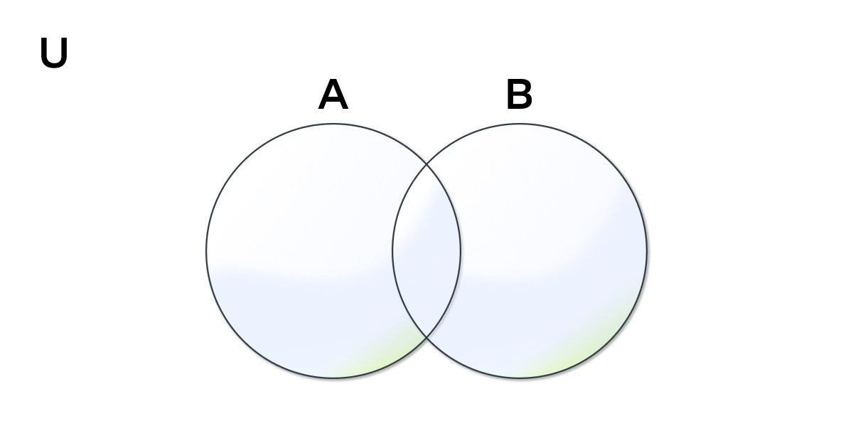
Рисунок 3.1 – Операция над таблицами (реляционная модель)
Для удобства представления и хранения система хранения данных в рамках реляционной модели обычно представляет собой совокупность таблиц, взаимосвязанных между собой определённым образом. Таблица представляет собой плоскую двумерную сетку, состоящую из столбцов и строк, которая содержит определённый тип или типы структурированных данных. Столбец таблицы представляет собой вертикальную область, выделенное свойство всех типологий, которые содержатся обычно в строках таблицы. Строка таблицы представляет собой горизонтальную область. Структурные элементы таблицы, из которых она состоит, взаимодействуют между собой, а также с другими структурными элементами других таблиц.
С ростом количества информации появилась необходимость в специальном языке, который бы оперировал данными и мог функционировать в абсолютно различающихся компьютерных системах таким образом, чтобы пользователи могли оперировать данными, составляя определённые запросы. Отвечая на запросы времени, появился определённый язык, который получил название Structured Query Language (SQL) или язык структурированных запросов, он был выпущен в 1986 году и к нынешнему времени фактически стал стандартом.
Современные системы хранения информации не ограничиваются традиционными реляционными базами данных. Начиная с середины 2000-х годов всё большую популярность приобретают нереляционные решения, принципиально отличающиеся по своей архитектуре. Основное отличие заключается в отказе от табличной организации данных. Вместо привычных строк и столбцов они используют специализированные модели хранения, оптимизированные под конкретные типы данных. Среди наиболее распространённых подходов можно выделить:
- документоориентированную модель (например, JSON-документы);
- графовые базы данных;
- системы типа "ключ-значение".
Важной особенностью таких систем является отсутствие стандартного языка SQL. Вместо него применяются специализированные языки запросов и уникальные программные интерфейсы, разработанные под конкретные модели данных. Это позволяет достичь большей эффективности при работе с определёнными типами информации [6].
Исходя из этой информации можно сделать вывод о том, что реляционные СУБД являются более современными и продвинутыми, поэтому предпочтение было отдано именно им.
Основные варианты СУБД для приложения [7]:
- SQLite;
- MySQL;
- PostgreSQL.
SQLite представляет собой уникальную библиотеку баз данных, которая полностью интегрируется в приложение. В отличие от серверных решений, эта файловая база данных предлагает разработчикам простой и эффективный способ работы с информацией. Благодаря своей архитектуре SQLite значительно упрощает работу с данными по сравнению с традиционными серверными СУБД. Разработчики получают в своё распоряжение полноценную систему управления базами данных, которая работает непосредственно в процессе приложения, не требуя отдельного сервера или сложной настройки.

Преимущества:
- файловая: вся база данных хранится в одном файле, что облегчает перемещение;
- стандартизированная: SQLite использует SQL; некоторые функции опущены, однако, есть и некоторые новые;
- отлично подходит для разработки и даже тестирования: во время этапа разработки большинству требуется масштабируемое решение. SQLite, со своим богатым набором функций, может предоставить более чем достаточный функционал, при этом будучи достаточно простой для работы с одним файлом.
Недостатки:
- отсутствие пользовательского управления: продвинутые БД предоставляют пользователям возможность управлять связями в таблицах в соответствии с привилегиями, но у SQLite такой функции нет;
- невозможность дополнительной настройки: опять-таки, SQLite нельзя сделать более производительной, поковырявшись в настройках – так уж она устроена.
MySQL – это самая популярная серверная СУБД. Она очень проста в освоении, имеет богатый функционал и удобную архитектуру. MySQL сочетает в себе высокую производительность с относительной простотой использования, что делает её отличным выбором как для небольших проектов, так и для крупных корпоративных решений. Огромное сообщество пользователей и обширные ресурсы для обучения значительно упрощают работу с этой СУБД.
Преимущества:
- простота: MySQL легко устанавливается. Существует много сторонних инструментов, включая визуальные, облегчающих начало работы с БД;
- много функций: MySQL поддерживает большую часть функций SQL;
- безопасность: в MySQL встроено много функций безопасности;
- мощность и масштабируемость: MySQL может работать с действительно большими объёмами данных, и неплохо походит для масштабируемых приложений;
- скорость: пренебрежение некоторыми стандартами позволяет MySQL работать производительнее, местами срезая на поворотах.
Недостатки:
- известные ограничения: по определению, MySQL не может сделать всё, что угодно, и в ней присутствуют определённые ограничения функциональности;
- вопросы надёжности: некоторые операции реализованы менее надёжно, чем в других реляционных системах управления базами данных (РСУБД);
- застой в разработке: хотя MySQL и является open-source продуктом, работа над ней сильно заторможена. Тем не менее, существует несколько БД, полностью основанных на MySQL.
PostgreSQL представляет собой высокофункциональную реляционную систему управления базами данных, которая уделяет особое внимание строгому соблюдению стандартов и возможности масштабирования. Данная СУБД, также известная как Postgres, стремится к полному соответствию стандартам ANSI/ISO SQL. Её ключевое отличие от аналогичных решений заключается в поддержке объектно-ориентированных возможностей, включая полную реализацию принципов ACID (атомарность, согласованность, изолированность и долговечность). Благодаря мощной технологической основе Postgres эффективно обрабатывает множество параллельных запросов. Несмотря на меньшую распространённость по сравнению с MySQL, для PostgreSQL разработано значительное количество дополнительных утилит и программных библиотек, существенно упрощающих взаимодействие с этой системой.
Преимущества:
- полная SQL-совместимость;
- сообщество: PostgreSQL поддерживается опытным сообществом 24/7;
- поддержка сторонними организациями: несмотря на очень продвинутые функции, PostgreSQL используется в многих инструментах, связанных с РСУБД;
- расширяемость: PostgreSQL можно программно расширить за счёт хранимых процедур;
- объектно-ориентированность: PostgreSQL – не только реляционная, но и объектно-ориентированная СУБД.
Недостатки:
- производительность: в простых операциях чтения PostgreSQL может уступать своим соперникам;
- популярность: из-за своей сложности инструмент не очень популярен;
- хостинг: из-за вышеперечисленных факторов проблематично найти подходящего провайдера.
В качестве СУБД для разработки приложения был выбран PostgreSQL.
  - Выбор языка программирования и среды разработки
Язык программирования — формальный язык, предназначенный для записи компьютерных программ. Язык программирования определяет набор лексических, синтаксических и семантических правил, определяющих внешний вид программы и действия, которые выполнит исполнитель под её управлением. К основным языкам программирования для написания компьютерного приложения можно отнести Python, Java, и C#.
Python [8] — универсальный и мощный язык программирования в 2025 году. Благодаря простоте, интуитивно понятному синтаксису и широким возможностям применения помогает быстро прототипировать, создавать и поддерживать сложные программы.
Мультипарадигменный язык Python прост в изучении и перспективен благодаря ряду преимуществ:
- простота и интуитивность. Синтаксис Python в 2025 году настолько понятен и логичен, что даже новички могут начать писать и поддерживать код;
- универсальность. Python в 2025 году широко используется в веб-разработке, машинном обучении (ML), искусственном интеллекте (ИИ), науке о данных и автоматизации;
- сообщество и поддержка. Эффективно справляется с задачами разного уровня благодаря богатым библиотекам и фреймворкам;
- кроссплатформенность. Python может работать на разных платформах, что обеспечивает гибкость и удобство в программировании для Windows, macOS и Linux.
Основной недостаток Python в 2025 году — относительная медлительность по сравнению с языками, которые компилируются в машинный код. Кроме того, Python менее популярен для мобильной разработки.
Java [8] — это язык с богатой историей и устойчивой экосистемой, особенно в корпоративной среде. Предлагает высокую производительность, безопасность и кроссплатформенность благодаря JVM (Java Virtual Machine).
Преимущества:
- кроссплатформенность. Java в 2025 году использует JVM, чтобы запускать программы на любом устройстве: Windows, macOS или Linux;
- высокая производительность. Компилятор переводит код в байт-код, который выполняется JVM, что повышает производительность и скорость работы;
- безопасность. Встроенные инструменты безопасности делают Джава оптимальным выбором для корпоративных и финансовых программ, где защита информации стоит на первом месте;
- обширная экосистема. Java в 2025 году обладает одним из самых больших сообществ разработчиков. А значит, здесь всегда найдутся готовые библиотеки, фреймворки и поддержка;
Несмотря на универсальность и популярность, Java зачастую сложнее в освоении из-за строгой объектно-ориентированной природы и синтаксиса. Это также приводит к увеличению времени разработки на начальных этапах.
C# [8] — язык с открытым исходным кодом, изначально разработанный компанией Microsoft для проектов под Windows. Объединяет объектно-ориентированный подход (ООП) с C-подобным синтаксисом, поэтому привлекателен для разработчиков с разным опытом.
Преимущества C# в 2025 году:
- подходит для создания корпоративных облачных решений и веб-сервисов с использованием .NET Core и ASP.NET благодаря интегреции с .NET;
- используется в программировании игр с помощью движка Unity. Мощные инструменты и библиотеки помогают создавать захватывающие игровые проекты;
- кроссплатформенность. Благодаря .NET Core, программы на C# в 2025 году запускаются на различных платформах, включая Windows, macOS и Linux;
- современный синтаксис. C# в 2025 году поддерживает такие особенности, как асинхронное программирование, λ-выражения и LINQ, что упрощает разработку сложных и масштабируемых приложений.
Главным недостатком C# является производительность, которая уступает низкоуровневым языкам C++ или C. Проекты на C# потребляют больше ресурсов устройства из-за автоматического управления памятью. Также C# хуже справляется с низкоуровневыми задачами.
Integrated development environment (IDE) или интегрированная среда разработки – комплекс программных средств, используемый программистами для разработки программного обеспечения. Среда разработки включает в себя: текстовый редактор, Транслятор, средства автоматизации сборки, отладчик. К основным IDE для разработки приложений, поддерживающие выше упомянутые языки, можно отнести PyCharm (Python), Visual Studio Code (универсальная), Visual Studio (C#) и IntelliJ IDEA (Java).
PyCharm [9] – одна из самых популярных IDE для Python. Предлагает мощные инструменты для отладки, тестирования и рефакторинга кода. Поддерживает интеграцию с различными фреймворками и библиотеками. PyCharm также предлагает интеллектуальное автодополнение и анализ кода.
Visual Studio Code [9] – легковесная и настраиваемая IDE от Microsoft. Поддерживает множество расширений для Python, включая отладчики и инструменты для работы с данными. Visual Studio Code также поддерживает интеграцию с Git и другими системами контроля версий.
Visual Studio [9] – официальная IDE от Microsoft для разработки на C#. Поддерживает интеграцию с Unity и другими игровыми движками. Visual Studio предлагает мощные инструменты для отладки и тестирования, а также интеграцию с Azure и другими облачными сервисами.
IntelliJ IDEA [9] – мощная IDE для Java с поддержкой множества фреймворков и инструментов. Отличается высокой производительностью и удобством использования. IntelliJ IDEA предлагает интеллектуальное автодополнение, анализ кода и мощные инструменты для отладки, что делает его отличным выбором для профессиональных разработчиков.
Было принято решение выбрать Visual Studio и C# для разработки приложения в качестве среды разработки и языка программирования соответственно.

Разработка структуры базы данных
Проектирование базы данных осуществлялось с учетом требований к автоматизированному учету продукции кондитерской мастерской. Основная цель — обеспечить целостность данных, минимизировать избыточность и оптимизировать выполнение запросов. Основным критерием корректной работы базы данных, является ее нормализация.
Нормализация БД представляет собой процесс организации информации определенным образом и по установленным рекомендациям проектирования. Все таблицы и отношения (связи) между ними должны создаваться согласно правилам. Таким образом, будет обеспечиваться необходимый уровень сохранности и безопасности данных, а сама база может своевременно дополняться и корректироваться. Оператор сможет быстро устранять из нее все несогласованные избыточности или зависимости [10].
Нормализацию нельзя назвать обязательным мероприятием, но у нее есть целый ряд положительных черт [11]:
- нормализация упрощает процессы выборки. В данном случае речь идет об упрощении составления запросов. Пользователь легко может получить информацию по простейшему запросу;
- обеспечение целостности данных. В процессе нормализации сокращается вероятность искажения и потери важной информации;
- улучшенная масштабируемость. При соблюдении всех правил нормализации постепенно создаются благоприятные условия для расширения такой базы;
- отсутствие избыточности. Большой объем информации задействует огромную часть свободного места на жестком диске и усложняет процесс обслуживания информации. В некоторых случаях возникают множественные повторяющиеся записи и одинаковая информация сразу в нескольких местах. Из-за этого пользователи вынуждены вносить изменения сразу во все источники информации. Это очень трудоемкое занятие нередко приводит к ошибкам. Намного проще сделать таким образом, чтобы данные по одному подразделению или участку хранились в соответствующей таблице и больше нигде. Избыточность предполагает постоянное дублирование данных, усложняет работу с базой данных и раздувает ее размер;
- отсутствие несогласованных зависимостей. Всевозможные нестыковки и несогласованные зависимости также усложняют доступ к информации, поскольку путь к данным может быть нелогичным и неверным.
По итогам разработки структуры базы данных было создано 7 таблиц, 6 из которых взаимосвязаны [12]. На рисунке 4.1 представлена UML-диаграмма отношений сущностей. В таблицах 4.1-4.7 приведена информация о типах данных атрибутов таблиц и краткое описание хранимой информации в них.
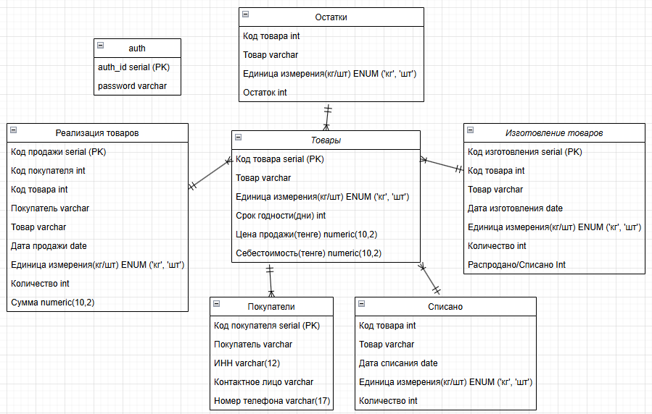
Рисунок 4.1 – UML-диаграмма отношений сущностей
Таблица 4.1 – Структура таблицы “auth”
Название атрибута | Тип | Описание
auth_id | serial | Идентификатор пароля
password | varchar | Пароль

Таблица 4.2 – Структура таблицы “Товары”
Название атрибута | Тип | Описание
Код товара | serial | Идентификатор товара
Товар | varchar | Наименование товара
Продолжение таблицы 4.2
Единица измерения(кг/шт) | enum(‘кг’, ’шт’) | Единица измерения товара
Срок годности(дни) | int | Срок годности товара в днях
Цена продажи(тенге) | numeric(10, 2) | Цена продажи
Себестоимость(тенге) | numeric(10, 2) | Себестоимость

Таблица 4.3 – Структура таблицы “Покупатели”
Название атрибута | Тип | Описание
Код покупателя | serial | Идентификатор покупателя
Покупатель | varchar | Наименование организации покупателя
ИНН | varchar(12) | ИНН организации
Контактное лицо | varchar | Контактное лицо
Номер телефона | varchar(17) | Номер телефона контактного лица

Таблица 4.4 – Структура таблицы “Реализация товаров”
Название атрибута | Тип | Описание
Код продажи | serial | Идентификатор товара
Код покупателя | int | Идентификатор покупателя
Код товара | int | Идентификатор товара
Покупатель | varchar | Наименование организации покупателя
Товар | varchar | Наименование товара
Дата продажи | date | Дата продажи товара
Единица измерения(кг/шт) | enum(‘кг’, ’шт’) | Единица измерения товара
Количество | int | Количество купленного товара
Сумма | numeric(10, 2) | Сумма сделки

Таблица 4.5 – Структура таблицы “Изготовление товаров”
Название атрибута | Тип | Описание
Код изготовления | serial | Идентификатор изготовления
Код товара | int | Идентификатор товара
Товар | varchar | Наименование товара
Дата изготовления | date | Дата изготовления товара
Единица измерения(кг/шт) | enum(‘кг’, ’шт’) | Единица измерения товара
Количество | int | Количество изготовленного товара
Распродано/Списано | int | Проданное/Списанное количество
Таблица 4.6 – Структура таблицы “Остатки”
Название атрибута | Тип | Описание
Код товара | int | Идентификатор товара
Товар | varchar | Наименование товара
Единица измерения(кг/шт) | enum(‘кг’, ’шт’) | Единица измерения товара
Остаток | int | Количество списанного товара

Таблица 4.7 – Структура таблицы “Списано”
Название атрибута | Тип | Описание
Код товара | int | Идентификатор товара
Товар | varchar | Наименование товара
Дата списания | date | Дата списания товара
Единица измерения(кг/шт) | enum(‘кг’, ’шт’) | Единица измерения товара
Остаток | int | Количество списанного товара

Также были определены некоторые функции внутри базы данных, взаимодействующие с таблицами. В таблице 4.8 описаны их свойства.
Таблица 4.8 – Информация о функциях/триггерах
Название функции | Описание
delete_stock | Удаление строки из таблицы “Товары”
delete_buyer | Удаление строки из таблицы “Покупатели”
delete_sale | Удаление строки из таблицы “Реализация товаров”
format_phone_number() | Преобразование введенного номера типа “87776665544” в тип “8 (777) 666-55-44” в таблице “Покупатели”
fill_stock_remains() | Заполнение полей “Товар” и "Единица измерения(кг/шт)" в таблице “Остатки” при добавлении нового значения в таблице “Товар”
fill_stock_makings() | Заполнение полей “Товар” и "Единица измерения(кг/шт)" в таблице “ Изготовление товаров ” при вводе кода товара
fill_buyer() | Заполнение поля “Покупатель” в таблице “Реализация товаров” при вводе кода покупателя
fill_stock() | Заполнение поля “Товар” в таблице “Реализация товаров” при вводе кода товара
calculate_remains() | Расчет остатка товаров
sync_remains() | Заполнение полей “Код товара” и “Товар” в таблице “Остатки” после добавления данных в таблицу “Товары”

Продолжение таблицы 4.8
calculate_total() | Расчет и заполнение поле “Сумма” в таблице “Реализация товаров”
decrease_makings(int, int) | В качестве параметров принимает “Код товара” и “Количество”. Уменьшает доступное для продажи значение в таблице “Изготовление товаров” при заполнении таблицы “Реализация товаров”
is_expired(int) | В качестве параметра принимает “Код товара”. Результат выполнения возвращает “true” или “false”, в зависимости от того истек срок годности или нет.
find_expired() | Поиск товара с прошедшим сроком годности
spisat(int) | В качестве параметра принимает “Код товара”. Списывает товар из таблицы “Изготовление товаров” в таблицу Списано“
calculate_bestseller() | Вывод результата поиска самого продаваемого товара и сколько раз он был продан
calculate_bestseller_by_period(timestamp, timestamp) | Вывод результата поиска самого продаваемого товара и сколько раз он был продан за указанный период
calculate_revenue5() | Поиск 5 товаров с самым большим количеством принесенной прибыли
calculate_revenue5_by_period(timestamp, timestamp) | Поиск 5 товаров с самым большим количеством принесенной прибыли за указанный период
calculate_diagram() | Расчет суммы прибыли и расходов для построения диаграммы
calculate_diagram_by_period(timestamp, timestamp) | Расчет суммы прибыли и расходов за указанный период для построения диаграммы

Разработка автоматизированной системы для учета и обработки данных
  - Форма “Авторизация”
Данная форма (рисунок 5.1) появляется при запуске приложения. Форма предлагает пользователю ввести пароль для авторизации в системе.
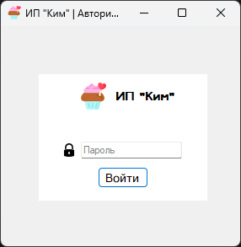
Рисунок 5.1 – Форма “Авторизация”
После ввода пароля и нажатия на кнопку “Войти”, данные из поля ввода обрабатываются в функции LoginButton_Click(), а затем идет поиск на соответствие данных из поля ввода и таблицы “auth”. При этом пароль в базе данных хранится в хэшированном виде.
В случае провала проверки соответствия пользователь получает сообщение об ошибке с помощью MessageBox.Show("Неправильный пароль", "Ошибка").
  - Форма “Основная”
В случае успешной авторизации пользователя перенаправляет на основную форму (рисунок 5.2). Производится расчет показателей доходов от продаж и расходов на производство товаров, также производится поиск самого продаваемого товара и товаров, приносящих наибольшую прибыль. Результаты расчетов и поиска выводятся на форму с левой стороны. Также генерируется круговая диаграмма, наглядно демонстрирующая показатели доходов и расходов. Функция LoadDataAndCreateChart() производит полное заполнение данных на этой форме
В правом углу формы можно заметить две кнопки “Статистика за выбранный период” и “Статистика за все время”. Нажатие кнопки “Статистика за выбранный период” вызывает функцию stats_period_Click(), которая обрабатывает данные из полей ввода textBox_first_period и textBox_second_period, к данным за этот период применяются функции, написанные на SQL, для расчета основных показателей, после чего вызывается функция LoadDataAndCreateChart() для отображения этих данных на форме. При нажатии кнопки “Статистика за все время” происходит все тоже самое, только статистика считается за весь период.
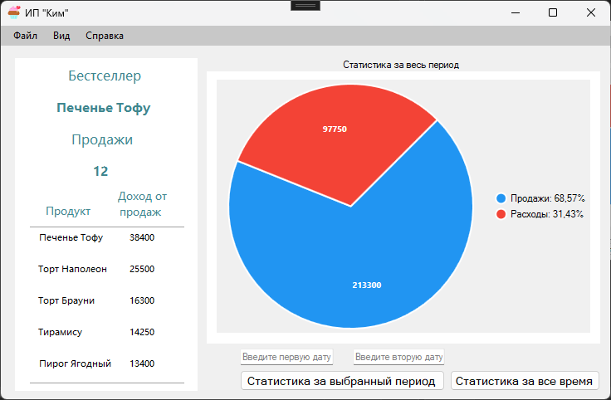
Рисунок 5.2 – Форма “Основная”
Наверху формы есть объект MenuStrip, содержащий 3 объекта ToolStripMenuItem: “Файл”, “Вид” и “Справка” – FileToolStripMenuItem, ViewToolStripMenuItem и AboutToolStripMenuItem соответственно.
По нажатию на элемент меню “Файл” появляется выпадающий список (рисунок 5.3), содержащий элементы “Загрузить базу данных”, “Выгрузить базу данных” и “Выход” – File_load_ToolStripMenuItem, File_unload_ToolStripMenuItem и File_exit_ToolStripMenuItem соответственно.
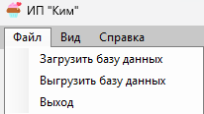
Рисунок 5.3 – Выпадающий список элемента меню “Файл”
Нажатие на элемент меню “Загрузить базу данных” выполняет функцию File_load_ToolStripMenuItem_Click(), создающую новый объект класса OpenFileDialog, являющийся окном для выбора файла к загрузке (рисунок 5.4).
К этому объекту применяется функция Filter класса OpenFileDialog, разрешающая выбор файлов только с расширением “.sql”.
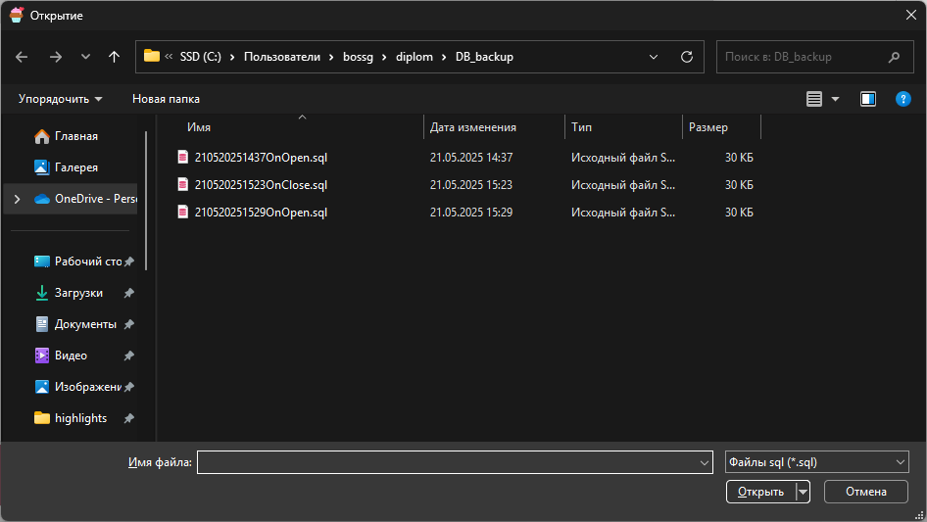
Рисунок 5.4 – Окно выбора файла к загрузке
Нажатие на элемент меню “Выгрузить базу данных” выполняет функцию File_unload_ToolStripMenuItem_Click(), создающую резервную копию по пути нахождения программы. С помощью класса StreamWriter создается файл с расширением “.bat” и в него записываются команды, позволяющие совершить выгрузку базы данных.
Нажатие на элемент меню “Выход” выполняет функцию File_exit_ToolStripMenuItem_Click(), выполняющую выход из программы.
При этом каждое закрытие и открытие программы сопровождается созданием резервной копии с добавлением “OnClose” или “OnOpen” в названии выгруженного файла.
По нажатию на элемент меню “Вид” появляется выпадающий список (рисунок 5.5), содержащий элементы “Статистика” и “База данных” - View_mainpage_ToolStripMenuItem и View_db_ToolStripMenuItem соответственно.
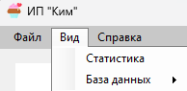
Рисунок 5.5 – Выпадающий список элемента меню “Вид”
Нажатие на элемент меню “Статистика” выполняет функцию View_mainpage_ToolStripMenuItem_Click(), открывающая всю аналитическую информацию к просмотру
По нажатию на элемент меню “База данных” появляется выпадающий список (рисунок 5.6), содержащий элементы “Справочники” и “Операции” - View_db_directory_ToolStripMenuItem и View_db_operations_ToolStripMenuItem соответственно.
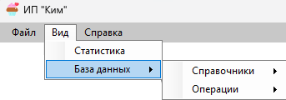
Рисунок 5.6 – Выпадающий список элемента меню “Вид – База данных”
Нажатие на элементы меню “Справочники” и “Операции” открывают соответствующие списки таблиц с информацией (рисунок 5.7-5.8).
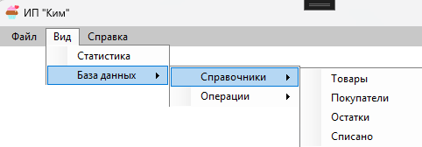
Рисунок 5.7 – Выпадающий список элемента меню “Вид – База данных - Справочники”
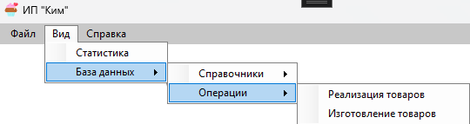
Рисунок 5.8 – Выпадающий список элемента меню “Вид – База данных - Операции”
Нажатие на элемент меню “Товары” выполняет функцию View_db_directory_stock_ToolStripMenuItem_Click(), скрывающую информацию основного окна, и отображающая таблицу “Товары” с возможностями взаимодействия с ней (рисунок 5.9).
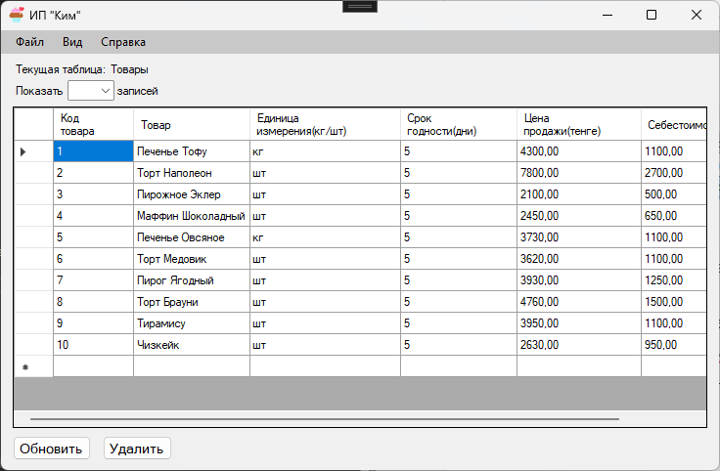
Рисунок 5.9 – Просмотр таблицы “Товары”
Для удобного взаимодействия с таблицами на форму добавлено: “textbox” CurrentTable_value, отображающий название текущей таблицы, есть возможность выбрать количество записей в “combobox” NumberOfRecords_combobox, которые будут представлены к просмотру. Таблица отображается на экране путем создания объекта класса DataSet и передачи его в поле MainpageDGV класса DataGridView. Добавление и редактирование данных осуществляется путем нажатия на ячейку и ввод данных. Для внесения изменений в таблицу, необходимо нажать кнопку “Обновить”, которая вызовет функцию DBupdate_Click(), где с помощью метода GetChanges() класса DataSet получаются изменения, внесенные в таблицу, и с помощью метода Update() данные для обновления передаются в SQL и возвращается результат в виде обновленной таблицы. Удаление осуществляется путем выделения ячейки строки, которая должна быть удалена, и нажатием кнопки “Удалить”. Вызывается функция DBdelete_Click(), получающая номер строки выбранной ячейки и передающая ее в SQL, где выполняется удаление данных, и возвращающая обновленную таблицу.
Выбор некоторых других элементов меню приводит к той же форме, только будет выведена другая таблица, поэтому они рассматриваться не будут.
Нажатие на элемент меню “Изготовление товаров” выполняет функцию View_db_operations_make_ToolStripMenuItem_Click(), скрывающую информацию основного окна, и отображающая таблицу “Изготовление товаров” с возможностями взаимодействия с ней (рисунок 5.10).
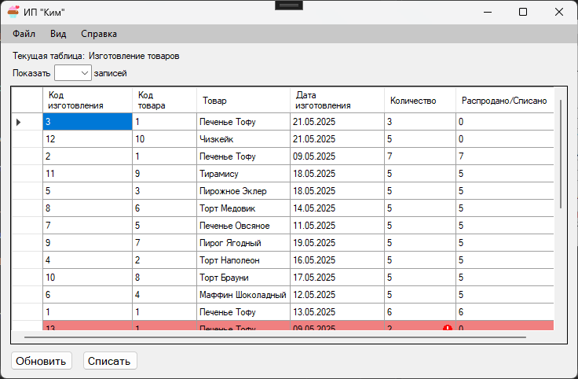
Рисунок 5.10 – Просмотр таблицы “Изготовление товаров”
Из привычного функционала пропала кнопка “Удалить” и появилась кнопка “Списать”. Нажатие этой кнопки вызывает функцию DBspisat_Click(), берущую номер строки выбранной ячейки, также она вызывает функцию SQL для списания товара и обновляет данные в таблице. При этом с помощью цикла for (int i = 0; i < MainpageDGV.Columns.Count; i++), строка товара, у которого истек срок годности, выделяется красным цветом и появляется предупреждение об истечении срока годности (рисунок 5.11).
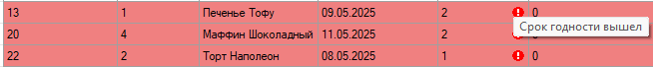
Рисунок 5.11 – Выделение товаров с истекшим сроком годности
Нажатие на элемент меню “Реализация товаров” выполняет функцию View_db_operations_sell_ToolStripMenuItem_Click() отображает таблицу “ Реализация товаров” с возможностями взаимодействия с ней (рисунок 5.12).
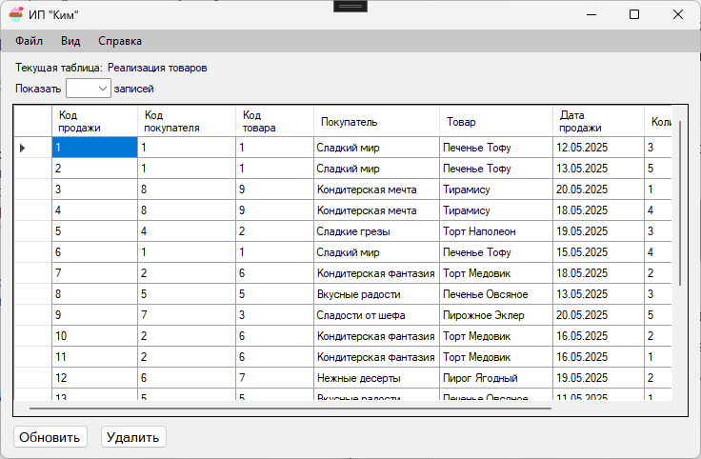
Рисунок 5.12 – Просмотр таблицы “Реализация товаров”
На экране уже знакомая картинка, но с измененной таблицей. При добавлении данных, с помощью объекта класса NpgsqlCommand, выполняется поиск товаров с истекшим сроком годности. В случае существования таких товаров, вставка прерывается и появляется окно класса MessageBox, сообщающее о необходимости списания товаров (рисунок 5.13).
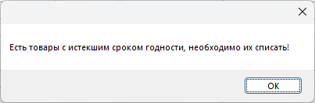
Рисунок 5.13 – Сообщение о необходимости списания товаров
  - Форма “Справка”
По нажатию на элемент меню “Справка” появляется выпадающий список (рисунок 5.14), с единственным элементом “О программе…” – About_about_ToolStripMenuItem.
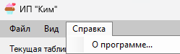
Рисунок 5.14 – Выпадающий список элемента меню “Справка”
Нажатие на элемент меню “О программе…” выполняет функцию About_about_ToolStripMenuItem_Click(), создающую новую форму about_window, отображающую информацию о программе и разработчике (рисунок 5.15).
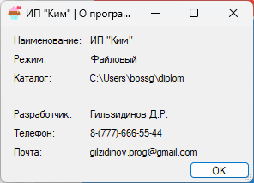
Рисунок 5.15 – Форма “О программе…”
В ходе разработки была использована литература для обучения [12], [13], [14], [15].
Код программы приведен в приложении.

Технология работы пользователя
При запуске приложения появляется окно авторизации пользователя, предлагающее ввести пароль (рисунок 6.1).
Рисунок 6.1 – Форма “Авторизация”
В случае ввода неверного пароля появляется окно с сообщением об ошибке (рисунок 6.2)
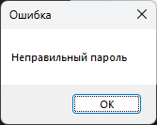
Рисунок 6.2 – Сообщение об ошибке в процессе авторизации
В случае ввода верного пароля происходит вход в приложение и перенаправление на основную форму.
В случае успешной авторизации появляется основная форма (рисунок 6.3), содержащая аналитическую информацию, включающую в себя сведения о продажах, а также круговую диаграмму, отображающую показатели доходов от продаж и расходов на изготовление товаров. Также предусмотрена возможность подсчета аналитики как за весь, так и за выбранный период.
Рисунок 6.3 – Форма “Основная”
Наверху формы есть меню (рисунок 6.4), содержащее в себе элементы “Файл”, “Вид” и “Справка”.
Рисунок 6.4 – Меню
По нажатию на элемент меня “Файл”, появляется выпадающий список (рисунок 6.5), содержащий элементы “Загрузить базу данных”, “Выгрузить базу” и “Выход”.
Рисунок 6.5 – Выпадающий список элемента меню “Файл”
По нажатию на элемент меню “Загрузить базу данных”, открывается окно для выбора файла (рисунок 6.6), разрешающая к выбору файлы с расширением “.sql”.
Рисунок 6.6 – Окно выбора файла к загрузке
По нажатию на элемент меню “Выгрузить базу данных” происходит выгрузка базы данных в файл с расширением “.sql” и выводится окно с сообщением о результатах выполнения выгрузки (рисунок 6.7).
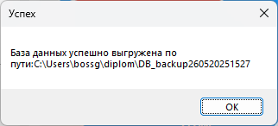
Рисунок 6.7 – Сообщение о результаты операции выгрузки базы данных
При этом каждое закрытие и открытие программы сопровождается созданием резервной копии с добавлением “OnClose” или “OnOpen” в названии выгруженного файла.
По нажатию на элемент меню “Выход” происходит выход из программ.
По нажатию на элемент меню “Вид” появляется выпадающий список (рисунок 6.8), содержащий элементы “Статистика” и “База данных”
Рисунок 6.8 – Выпадающий список элемента меню “Вид”
Нажатие на элемент меню “Статистика” выполняет функцию открывает страницу, содержащую всю аналитическую информацию.
По нажатию на элемент меню “База данных” появляется выпадающий список (рисунок 6.9), содержащий элементы “Справочники” и “Операции”.
Рисунок 6.9 – Выпадающий список элемента меню “Вид – База данных”
По нажатию на элементы меню “Справочники” и “Операции” открываются соответствующие списки таблиц с информацией (рисунок 6.10 – 6.11).
Рисунок 6.10 – Выпадающий список элемента меню “Вид – База данных - Справочники”
Рисунок 6.11 – Выпадающий список элемента меню “Вид – База данных - Операции”
По нажатию на элемент меню “Товары” отображается таблица “Товары”, содержащая информацию о товарах, с возможностями взаимодействия с ней (рисунок 6.12). Для удобного взаимодействия с таблицами на форму добавлена подпись с названием текущей таблицы, есть возможность выбрать количество записей к просмотру. Также есть возможность добавления, редактирования и удаления данных в таблице. Добавление и редактирование производится путем нажатия на ячейку и ее заполнения, после чего необходимо нажать кнопку “Обновить”. Удаление производится путем выделения любой ячейки той строки, которую необходимо удалить, и нажатием на кнопку “Удалить”.
Рисунок 6.12 – Просмотр таблицы “Товары”
По нажатию на элемент меню “Покупатели” отображается таблица “Покупатели”, содержащая информацию о покупателях (рисунок 6.13). Возможности для взаимодействия с таблицей такие же, как при просмотре таблицы “Товары”.
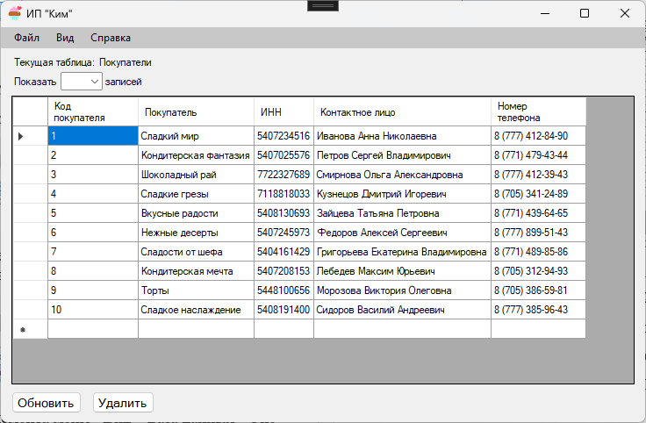
Рисунок 6.13 – Просмотр таблицы “Покупатели”
По нажатию на элемент меню “ Остатки” отображается таблица “Остатки”, содержащая информацию об остатках, подсчитывающиеся автоматически (рисунок 6.14). Возможности для взаимодействия неполные, есть только возможность выбора количества записей к просмотру.
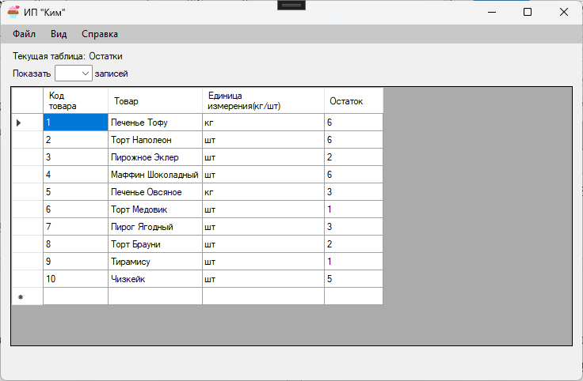
Рисунок 6.14 – Просмотр таблицы “ Остатки”
По нажатию на элемент меню “Списано” отображается таблица “Списано”, содержащая информацию о списанных товарах, подсчитывающиеся автоматически (рисунок 6.15). Возможности для взаимодействия также неполные.
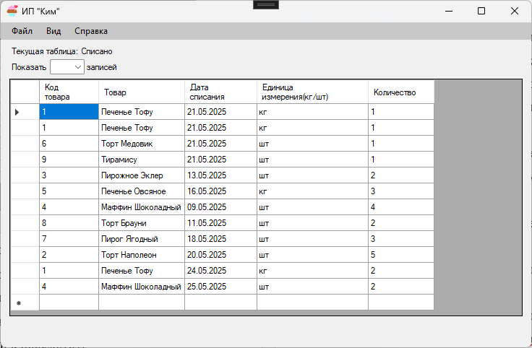
Рисунок 6.15 – Просмотр таблицы “Списано”
По нажатию на элемент меню “ Изготовление товаров” отображается таблица “Изготовление товаров”, содержащая информацию об изготовленных товарах (рисунок 6.16). Возможности для взаимодействия немного преображены, вернулась возможность добавления и редактирования данных, а кнопка “Удалить” заменена кнопкой “Списать”.
Рисунок 6.16 – Просмотр таблицы “Изготовление товаров”
Списание производится путем выделения любой ячейки той строки с товаром, который необходимо списать, и нажатием на кнопку “Списать”.
Строки товара с истекшим сроком годности выделяются красным цветом и предупреждением об истекшем сроком годности (рисунок 6.17).
Рисунок 6.17 – Выделение товаров с истекшим сроком годности
По нажатию на элемент меню “Реализация товаров” отображается таблица “Реализация товаров”, содержащая информацию о продажах (рисунок 6.18). Возвращены возможности добавления, редактирования и удаления данных.
Рисунок 6.18 – Просмотр таблицы “Реализация товаров”
В случае добавления данных и наличии товаров с истекшим сроком годности в таблице “Изготовление товаров” добавление данных прерывается и появляется окно, сообщающее о необходимости списания товаров (рисунок 6.19).
Рисунок 6.19 – Сообщение о необходимости списания товаров
По нажатию на элемент меня “Справка”, появляется выпадающий список (рисунок 6.20), содержащий единственный элемент “О программе…”.
Рисунок 6.20 – Выпадающий список элемента меню “Справка”
По нажатию на элемент меню “О программе…” появляется форма, отображающая информацию о программе и разработчике (рисунок 6.21).
Рисунок 6.21 – Форма “О программе…”

Заключение
В рамках выпускной квалификационной работы бакалавра была разработана автоматизированная система для учета и обработки данных о продукции кондитерской мастерской.
Были проанализированы существующие аналоги и сформулированы функциональные требования к системе, выбрана операционная система и средства для разработки системы, разработана структура базы данных, автоматизированная система для учета и обработки данных, клиентское приложение и пользовательский интерфейс для работы с системой.

Список литературы
- ТОП-10 программ для маркетплейсов: продажи, учет и автоматизация – [Электронный ресурс] – URL: https://novosibirsk.1cbit.ru/blog/top-10-programm-dlya-marketpleysov-prodazhi-uchet-i-avtomatizatsiya (дата обращения 28.03.2025)
- Обзор Odoo – [Электронный ресурс] – URL: https://startpack.ru/application/odoo-ru (дата обращения 26.03.2025)
- Обзор Quickbooks – [Электронный ресурс] – URL: https://startpack.ru/application/quickbooks (дата обращения 28.03.2025)
- Обзор Мой Склад – [Электронный ресурс] – URL: https://startpack.ru/application/my-sklad (дата обращения 28.03.2025)
- Обзор 1С: Управление торговлей – [Электронный ресурс] – URL: https://novosibirsk.1cbit.ru/blog/1s-upravlenie-torgovley-8-3-obzor-vozmozhnostey/ (дата обращения 30.03.2025)
- Реляционные и нереляционные базы данных – [Электронный ресурс] – URL: https://habr.com/ru/companies/sberbank/articles/672022/ (дата обращения 20.04.2025)
- SQLite, Postgresql или MySQL? – [Электронный ресурс] – URL: https://tproger.ru/translations/sqlite-mysql-postgresql-comparison (дата обращения 14.04.2025)
- Python, Java или C# – [Электронный ресурс] – URL: https://ifellow.ru/media-center/python-java-ili-c-kakoy-yazyk-programmirovaniya-vybrat-v-2025-godu/ (дата обращения 25.03.2025)
- Обзор популярных интегрированных сред разработки (IDE) - [Электронный ресурс] – URL: https://sky.pro/wiki/gamedev/obzor-populyarnyh-integrirovannyh-sred-razrabotki-ide/ (дата обращения 10.05.2025)
- Что такое нормализация баз данных? – [Электронный ресурс] – URL: https://novosibirsk.1cbit.ru/blog/chto-takoe-normalizatsiya-baz-dannykh (дата обращения 18.04.2025)
- Как привести данные в форму: что такое нормализация и зачем она нужна – [Электронный ресурс] – URL: https://practicum.yandex.ru/blog/chto-takoe-normalizaciya-dannyh (дата обращения 18.04.2025)
- Как безопасно хранить пароли с помощью PostgreSQL – [Электронный ресурс] – URL: https://timeweb.cloud/tutorials/postgresql/kak-bezopasno-hranit-paroli-s-postgresql (дата обращения 19.04.2025)
- Мюллер, Р.Д. Проектирование баз данных и UML / Р.Д. Мюллер; Пер. с англ. Е.Н. Молодцова. - М.: Лори, 2013. - 420 c.
- Васильев, А.Н. Программирование на C# для начинающих. Основные сведения / А.Н. Васильев. - М.: ЭКСМО, 2009. - 384 c.
- Васильев, А.Н. Программирование на C# для начинающих. Особенности языка / А.Н. Васильев. - М.: ЭКСМО, 2017. - 128 c.

Приложение
Файл LoginForm.cs
namespace diplom
{
public partial class LoginForm : Form
{
NpgsqlConnection connection = new NpgsqlConnection("server=localhost;port=5432;username=postgres;password=1234;database=diplom");
long rowsCount = 0;

public LoginForm()
{
InitializeComponent();

AUTHpassword.Text = "Пароль";
AUTHpassword.ForeColor = Color.Gray;
}

private void LoginButton_Click(object sender, EventArgs e)
{
connection.Open();
NpgsqlCommand command = new NpgsqlCommand("SELECT COUNT(*) FROM auth WHERE password=crypt(@password, 'nothing')", connection);
command.Parameters.Add("@password", NpgsqlDbType.Text).Value = AUTHpassword.Text;
rowsCount = (long)command.ExecuteScalar();
if (rowsCount > 0)
{
Hide();
mainWindow mainWindow = new mainWindow();
mainWindow.ShowDialog();
this.Close();
}
else
{
connection.Close();
MessageBox.Show("Неправильный пароль", "Ошибка");

AUTHpassword.Text = "Пароль";
AUTHpassword.ForeColor = Color.Gray;
AUTHpassword.UseSystemPasswordChar = false;
}
}

Point lastPoint;
private void LoginPanel_MouseMove(object sender, MouseEventArgs e)
{
if (e.Button == MouseButtons.Left)
{
this.Left += e.X - lastPoint.X;
this.Top += e.Y - lastPoint.Y;
}
}

private void LoginPanel_MouseDown(object sender, MouseEventArgs e)
{
lastPoint = new Point(e.X, e.Y);
}

private void AUTHpassword_Enter(object sender, EventArgs e)
{
if (AUTHpassword.Text == "Пароль")
{
AUTHpassword.Text = "";
AUTHpassword.ForeColor = Color.Black;
AUTHpassword.UseSystemPasswordChar = true;
}
}

private void AUTHpassword_Leave(object sender, EventArgs e)
{
if (string.IsNullOrWhiteSpace(AUTHpassword.Text))
{
AUTHpassword.UseSystemPasswordChar = false;
AUTHpassword.Text = "Пароль";
AUTHpassword.ForeColor = Color.Gray;
}
}

private void LoginForm_KeyPress(object sender, KeyPressEventArgs e)
{
this.Close();
}
}
}

Файл LoginForm.cs
namespace diplom
{
public partial class mainWindow : Form
{
private LiveCharts.WinForms.PieChart pieChart;
int ConstPieChart = 0;
NpgsqlConnection connection = new NpgsqlConnection("server=localhost;port=5432;username=postgres;password=1234;database=diplom");

public mainWindow()
{
InitializeComponent();

connection.Open();

CurrentTable.Visible = false;
CurrentTable_value.Visible = false;

NumberOfRecords_label1.Visible = false;
NumberOfRecords_combobox.Visible = false;
NumberOfRecords_label2.Visible = false;

MainpageDGV.Visible = false;
DBdelete.Visible = false;
DBupdate.Visible = false;
DBspisat.Visible = false;

NumberOfRecords_combobox.Items.Add("10");
NumberOfRecords_combobox.Items.Add("25");
NumberOfRecords_combobox.Items.Add("50");
NumberOfRecords_combobox.Items.Add("75");
NumberOfRecords_combobox.Items.Add("100");

LoadDataAndCreateChart();
}

private void LoadDataAndCreateChart()
{
if (ConstPieChart == 0)
{
using (var command = new NpgsqlCommand("SELECT * FROM calculate_diagram()", connection))
{
DataSet dataSet = new DataSet();

NpgsqlDataAdapter adapter = new NpgsqlDataAdapter(command);
adapter.Fill(dataSet);

DataTable dataTable = dataSet.Tables[0];

dataGridView1.DataSource = dataTable;

double diagram_sales = Convert.ToDouble(dataGridView1.Rows[0].Cells[0].Value);
double diagram_loss = Convert.ToDouble(dataGridView1.Rows[0].Cells[1].Value);

double total = diagram_sales + diagram_loss;

if (pieChart == null)
{
pieChart = new LiveCharts.WinForms.PieChart
{
Width = 450,
Height = 305,
Dock = DockStyle.None,
};
Controls.Add(pieChart);
}
else
{
pieChart.Series.Clear();
}

PieSeries seriesSales = new PieSeries
{
Title = $"Продажи: {CalculatePercentage(diagram_sales, total):0.##}%",
Values = new ChartValues<double> { diagram_sales },
DataLabels = true
};

PieSeries seriesLoss = new PieSeries
{
Title = $"Расходы: {CalculatePercentage(diagram_loss, total):0.##}%",
Values = new ChartValues<double> { diagram_loss },
DataLabels = true
};

pieChart.Series.Add(seriesSales);
pieChart.Series.Add(seriesLoss);

pieChart.LegendLocation = LegendLocation.Right;

pieChart.Location = new System.Drawing.Point(260, 65);

pieChart.BringToFront();
}
}
else
{
using (var command = new NpgsqlCommand("SELECT * FROM calculate_diagram_by_period(@Param1, @Param2)", connection))
{
string date1 = textBox_first_period.Text;
string date2 = textBox_second_period.Text;

command.Parameters.AddWithValue("@Param1", DateTime.Parse(date1));
command.Parameters.AddWithValue("@Param2", DateTime.Parse(date2));

DataSet dataSet = new DataSet();

NpgsqlDataAdapter adapter = new NpgsqlDataAdapter(command);
adapter.Fill(dataSet);

DataTable dataTable = dataSet.Tables[0];

dataGridView1.DataSource = dataTable;

double diagram_sales = Convert.ToDouble(dataGridView1.Rows[0].Cells[0].Value);
double diagram_loss = Convert.ToDouble(dataGridView1.Rows[0].Cells[1].Value);

double total = diagram_sales + diagram_loss;

if (pieChart == null)
{
pieChart = new LiveCharts.WinForms.PieChart
{
Width = 450,
Height = 305,
Dock = DockStyle.None,
};
Controls.Add(pieChart);
}
else
{
pieChart.Series.Clear();
}

PieSeries seriesSales = new PieSeries
{
Title = $"Продажи: {CalculatePercentage(diagram_sales, total):0.##}%",
Values = new ChartValues<double> { diagram_sales },
DataLabels = true
};

PieSeries seriesLoss = new PieSeries
{
Title = $"Расходы: {CalculatePercentage(diagram_loss, total):0.##}%",
Values = new ChartValues<double> { diagram_loss },
DataLabels = true
};

pieChart.Series.Add(seriesSales);
pieChart.Series.Add(seriesLoss);

pieChart.LegendLocation = LegendLocation.Right;

pieChart.Location = new System.Drawing.Point(260, 65);

pieChart.BringToFront();
}
}
}

private double CalculatePercentage(double part, double total)
{
if (total == 0)
return 0;
return (part / total) * 100;
}

private void textBox_first_period_Enter(object sender, EventArgs e)
{
if (textBox_first_period.Text == "Введите первую дату")
{
textBox_first_period.Text = "";
textBox_first_period.ForeColor = Color.Black;
}
}

private void textBox_first_period_Leave(object sender, EventArgs e)
{
if (string.IsNullOrWhiteSpace(textBox_first_period.Text))
{
textBox_first_period.Text = "Введите первую дату";
textBox_first_period.ForeColor = Color.Gray;
}
}

private void textBox_second_period_Enter(object sender, EventArgs e)
{
if (textBox_second_period.Text == "Введите вторую дату")
{
textBox_second_period.Text = "";
textBox_second_period.ForeColor = Color.Black;
}
}

private void textBox_second_period_Leave(object sender, EventArgs e)
{
if (string.IsNullOrWhiteSpace(textBox_second_period.Text))
{
textBox_second_period.Text = "Введите вторую дату";
textBox_second_period.ForeColor = Color.Gray;
}
}

private void stats_alltime_Click(object sender, EventArgs e)
{
if (ConstPieChart == 0)
{
return;
}
else
{
ConstPieChart = 0;

textbox_stats_all_or_period.Text = "Статистика за весь период";
textbox_stats_all_or_period.Location = new Point(400, 40);

textBox_first_period.Text = "Введите первую дату";
textBox_first_period.ForeColor = Color.Gray;

textBox_second_period.Text = "Введите вторую дату";
textBox_second_period.ForeColor = Color.Gray;

using (var command = new NpgsqlCommand("SELECT * from calculate_bestseller()", connection))
{
DataSet DataSet = new DataSet();

NpgsqlDataAdapter adapter = new NpgsqlDataAdapter(command);
adapter.Fill(DataSet);

DataTable DataTable = DataSet.Tables[0];

dataGridView1.DataSource = DataTable;

var result = command.ExecuteScalar();

string bestseller_product = dataGridView1.Rows[0].Cells[0].Value.ToString();
textBox_bestseller_product.Text = bestseller_product;
string bestseller_quantity = dataGridView1.Rows[0].Cells[1].Value.ToString();
textBox_bestseller_quantity.Text = bestseller_quantity;
}

using (var command = new NpgsqlCommand("SELECT * from calculate_revenue5()", connection))
{
DataSet DataSet = new DataSet();

NpgsqlDataAdapter adapter = new NpgsqlDataAdapter(command);
adapter.Fill(DataSet);

DataTable DataTable = DataSet.Tables[0];

dataGridView1.DataSource = DataTable;

var result = command.ExecuteScalar();

string product1 = dataGridView1.Rows[0].Cells[0].Value.ToString();
textBox_product1.Text = product1;
string margin1 = dataGridView1.Rows[0].Cells[1].Value.ToString();
textBox_margin1.Text = margin1;

string product2 = dataGridView1.Rows[1].Cells[0].Value.ToString();
textBox_product2.Text = product2;
string margin2 = dataGridView1.Rows[1].Cells[1].Value.ToString();
textBox_margin2.Text = margin2;

string product3 = dataGridView1.Rows[2].Cells[0].Value.ToString();
textBox_product3.Text = product3;
string margin3 = dataGridView1.Rows[2].Cells[1].Value.ToString();
textBox_margin3.Text = margin3;

string product4 = dataGridView1.Rows[3].Cells[0].Value.ToString();
textBox_product4.Text = product4;
string margin4 = dataGridView1.Rows[3].Cells[1].Value.ToString();
textBox_margin4.Text = margin4;

string product5 = dataGridView1.Rows[4].Cells[0].Value.ToString();
textBox_product5.Text = product5;
string margin5 = dataGridView1.Rows[4].Cells[1].Value.ToString();
textBox_margin5.Text = margin5;
}

LoadDataAndCreateChart();
}
}

private void stats_period_Click(object sender, EventArgs e)
{
ConstPieChart = 1;

string date1 = textBox_first_period.Text;
string date2 = textBox_second_period.Text;

textbox_stats_all_or_period.Text = "Статистика за период: " + date1 + " - " + date2;
textbox_stats_all_or_period.Location = new Point(360, 40);

using (var command = new NpgsqlCommand("SELECT * from calculate_bestseller_by_period(@Param1, @Param2)", connection))
{
command.Parameters.AddWithValue("@Param1", DateTime.Parse(date1));
command.Parameters.AddWithValue("@Param2", DateTime.Parse(date2));

DataSet DataSet = new DataSet();

NpgsqlDataAdapter adapter = new NpgsqlDataAdapter(command);
adapter.Fill(DataSet);

DataTable DataTable = DataSet.Tables[0];

dataGridView1.DataSource = DataTable;

var result = command.ExecuteScalar();

string bestseller_product = dataGridView1.Rows[0].Cells[0].Value.ToString();
textBox_bestseller_product.Text = bestseller_product;
string bestseller_quantity = dataGridView1.Rows[0].Cells[1].Value.ToString();
textBox_bestseller_quantity.Text = bestseller_quantity;
}

using (var command = new NpgsqlCommand("SELECT * from calculate_revenue5_by_period(@Param1, @Param2)", connection))
{
command.Parameters.AddWithValue("@Param1", DateTime.Parse(date1));
command.Parameters.AddWithValue("@Param2", DateTime.Parse(date2));

DataSet DataSet = new DataSet();

NpgsqlDataAdapter adapter = new NpgsqlDataAdapter(command);
adapter.Fill(DataSet);

DataTable DataTable = DataSet.Tables[0];

dataGridView1.DataSource = DataTable;

var result = command.ExecuteScalar();

string product1 = dataGridView1.Rows[0].Cells[0].Value.ToString();
textBox_product1.Text = product1;
string margin1 = dataGridView1.Rows[0].Cells[1].Value.ToString();
textBox_margin1.Text = margin1;

string product2 = dataGridView1.Rows[1].Cells[0].Value.ToString();
textBox_product2.Text = product2;
string margin2 = dataGridView1.Rows[1].Cells[1].Value.ToString();
textBox_margin2.Text = margin2;

string product3 = dataGridView1.Rows[2].Cells[0].Value.ToString();
textBox_product3.Text = product3;
string margin3 = dataGridView1.Rows[2].Cells[1].Value.ToString();
textBox_margin3.Text = margin3;

string product4 = dataGridView1.Rows[3].Cells[0].Value.ToString();
textBox_product4.Text = product4;
string margin4 = dataGridView1.Rows[3].Cells[1].Value.ToString();
textBox_margin4.Text = margin4;

string product5 = dataGridView1.Rows[4].Cells[0].Value.ToString();
textBox_product5.Text = product5;
string margin5 = dataGridView1.Rows[4].Cells[1].Value.ToString();
textBox_margin5.Text = margin5;
}

LoadDataAndCreateChart();
}

private void mainWindow_Load(object sender, EventArgs e)
{
ConstPieChart = 0;

textbox_stats_all_or_period.Text = "Статистика за весь период";
textbox_stats_all_or_period.Location = new Point(410, 40);

dataGridView1.Visible = false;

textBox_first_period.Text = "Введите первую дату";
textBox_first_period.ForeColor = Color.Gray;

textBox_second_period.Text = "Введите вторую дату";
textBox_second_period.ForeColor = Color.Gray;

DateTime Now = DateTime.Now;
string formattedDate = Now.ToString("ddMMyyyyHHmm");

string basePath = Environment.CurrentDirectory;

DirectoryInfo parentDirectory = Directory.GetParent(basePath);
DirectoryInfo parentDirectory2 = Directory.GetParent(parentDirectory.FullName);
DirectoryInfo parentDirectory3 = Directory.GetParent(parentDirectory2.FullName);

string FinalPath = parentDirectory3.FullName;

string batFileName = FinalPath + @"\" + Guid.NewGuid() + ".bat";
string BackupPath = FinalPath + "\\DB_backup\\" + formattedDate + "OnOpen" + ".sql";

using (StreamWriter batFile = new StreamWriter(batFileName))
{
batFile.WriteLine($"cd C:\\SQL\\bin");
batFile.WriteLine($"SET PGPASSWORD=1234");
batFile.WriteLine($"pg_dump -U postgres -d diplom > " + BackupPath);
}

ProcessStartInfo processStartInfo = new ProcessStartInfo("cmd.exe", "/c " + batFileName);
processStartInfo.UseShellExecute = false;
processStartInfo.CreateNoWindow = true;
processStartInfo.WindowStyle = ProcessWindowStyle.Normal;

Process process = new Process();
process.StartInfo = processStartInfo;
process.Start();
process.WaitForExit();

File.Delete(batFileName);

System.IO.FileInfo file = new System.IO.FileInfo(BackupPath);
long Backupsize = file.Length;

label_bestseller.ForeColor = Color.FromArgb(64, 134, 143);
label_bestseller_sales.ForeColor = Color.FromArgb(64, 134, 143);
textBox_bestseller_product.ForeColor = Color.FromArgb(64, 134, 143);
textBox_bestseller_quantity.ForeColor = Color.FromArgb(64, 134, 143);
label_down_product.ForeColor = Color.FromArgb(64, 134, 143);
label_down_margin.ForeColor = Color.FromArgb(64, 134, 143);
label_down_margin1.ForeColor = Color.FromArgb(64, 134, 143);

using (var command = new NpgsqlCommand("SELECT * from calculate_bestseller()", connection))
{
DataSet DataSet = new DataSet();

NpgsqlDataAdapter adapter = new NpgsqlDataAdapter(command);
adapter.Fill(DataSet);

DataTable DataTable = DataSet.Tables[0];

dataGridView1.DataSource = DataTable;

var result = command.ExecuteScalar();

string bestseller_product = dataGridView1.Rows[0].Cells[0].Value.ToString();
textBox_bestseller_product.Text = bestseller_product;
string bestseller_quantity = dataGridView1.Rows[0].Cells[1].Value.ToString();
textBox_bestseller_quantity.Text = bestseller_quantity;
}

using (var command = new NpgsqlCommand("SELECT * from calculate_revenue5()", connection))
{
DataSet DataSet = new DataSet();

NpgsqlDataAdapter adapter = new NpgsqlDataAdapter(command);
adapter.Fill(DataSet);

DataTable DataTable = DataSet.Tables[0];

dataGridView1.DataSource = DataTable;

var result = command.ExecuteScalar();

string product1 = dataGridView1.Rows[0].Cells[0].Value.ToString();
textBox_product1.Text = product1;
string margin1 = dataGridView1.Rows[0].Cells[1].Value.ToString();
textBox_margin1.Text = margin1;

string product2 = dataGridView1.Rows[1].Cells[0].Value.ToString();
textBox_product2.Text = product2;
string margin2 = dataGridView1.Rows[1].Cells[1].Value.ToString();
textBox_margin2.Text = margin2;

string product3 = dataGridView1.Rows[2].Cells[0].Value.ToString();
textBox_product3.Text = product3;
string margin3 = dataGridView1.Rows[2].Cells[1].Value.ToString();
textBox_margin3.Text = margin3;

string product4 = dataGridView1.Rows[3].Cells[0].Value.ToString();
textBox_product4.Text = product4;
string margin4 = dataGridView1.Rows[3].Cells[1].Value.ToString();
textBox_margin4.Text = margin4;

string product5 = dataGridView1.Rows[4].Cells[0].Value.ToString();
textBox_product5.Text = product5;
string margin5 = dataGridView1.Rows[4].Cells[1].Value.ToString();
textBox_margin5.Text = margin5;
}
}

private void Hide_main_page_items()
{
pictureBox1.Visible = false;
pictureBox2.Visible = false;

label_bestseller.Visible = false;
label_bestseller_sales.Visible = false;

textBox_bestseller_product.Visible = false;
textBox_bestseller_quantity.Visible = false;

label_down_product.Visible = false;
label_down_margin.Visible = false;
label_down_margin1.Visible = false;

label3.Visible = false;
textBox_product1.Visible = false;
textBox_margin1.Visible = false;
textBox_product2.Visible = false;
textBox_margin2.Visible = false;
textBox_product3.Visible = false;
textBox_margin3.Visible = false;
textBox_product4.Visible = false;
textBox_margin4.Visible = false;
textBox_product5.Visible = false;
textBox_margin5.Visible = false;
label1.Visible = false;

stats_alltime.Visible = false;
textBox_first_period.Visible = false;
textBox_second_period.Visible = false;
stats_period.Visible = false;

textbox_stats_all_or_period.Visible = false;

pieChart.Visible = false;
}

private void Show_main_page_items()
{
ConstPieChart = 0;

pictureBox1.Visible = true;
pictureBox2.Visible = true;

label_bestseller.Visible = true;
label_bestseller_sales.Visible = true;

textBox_bestseller_product.Visible = true;
textBox_bestseller_quantity.Visible = true;

label_down_product.Visible = true;
label_down_margin.Visible = true;
label_down_margin1.Visible = true;

label3.Visible = true;
textBox_product1.Visible = true;
textBox_margin1.Visible = true;
textBox_product2.Visible = true;
textBox_margin2.Visible = true;
textBox_product3.Visible = true;
textBox_margin3.Visible = true;
textBox_product4.Visible = true;
textBox_margin4.Visible = true;
textBox_product5.Visible = true;
textBox_margin5.Visible = true;
label1.Visible = true;

stats_alltime.Visible = true;
textBox_first_period.Visible = true;
textBox_second_period.Visible = true;
textBox_first_period.Text = "Введите первую дату";
textBox_first_period.ForeColor = Color.Gray;

textBox_second_period.Text = "Введите вторую дату";
textBox_second_period.ForeColor = Color.Gray;
stats_period.Visible = true;

textbox_stats_all_or_period.Visible = true;

pieChart.Visible = true;

using (var command = new NpgsqlCommand("SELECT * from calculate_bestseller()", connection))
{
DataSet DataSet = new DataSet();

NpgsqlDataAdapter adapter = new NpgsqlDataAdapter(command);
adapter.Fill(DataSet);

DataTable DataTable = DataSet.Tables[0];

dataGridView1.DataSource = DataTable;

var result = command.ExecuteScalar();

string bestseller_product = dataGridView1.Rows[0].Cells[0].Value.ToString();
textBox_bestseller_product.Text = bestseller_product;
string bestseller_quantity = dataGridView1.Rows[0].Cells[1].Value.ToString();
textBox_bestseller_quantity.Text = bestseller_quantity;
}

using (var command = new NpgsqlCommand("SELECT * from calculate_revenue5()", connection))
{
DataSet DataSet = new DataSet();

NpgsqlDataAdapter adapter = new NpgsqlDataAdapter(command);
adapter.Fill(DataSet);

DataTable DataTable = DataSet.Tables[0];

dataGridView1.DataSource = DataTable;

var result = command.ExecuteScalar();

string product1 = dataGridView1.Rows[0].Cells[0].Value.ToString();
textBox_product1.Text = product1;
string margin1 = dataGridView1.Rows[0].Cells[1].Value.ToString();
textBox_margin1.Text = margin1;

string product2 = dataGridView1.Rows[1].Cells[0].Value.ToString();
textBox_product2.Text = product2;
string margin2 = dataGridView1.Rows[1].Cells[1].Value.ToString();
textBox_margin2.Text = margin2;

string product3 = dataGridView1.Rows[2].Cells[0].Value.ToString();
textBox_product3.Text = product3;
string margin3 = dataGridView1.Rows[2].Cells[1].Value.ToString();
textBox_margin3.Text = margin3;

string product4 = dataGridView1.Rows[3].Cells[0].Value.ToString();
textBox_product4.Text = product4;
string margin4 = dataGridView1.Rows[3].Cells[1].Value.ToString();
textBox_margin4.Text = margin4;

string product5 = dataGridView1.Rows[4].Cells[0].Value.ToString();
textBox_product5.Text = product5;
string margin5 = dataGridView1.Rows[4].Cells[1].Value.ToString();
textBox_margin5.Text = margin5;
}

LoadDataAndCreateChart();
}

Point lastPoint;
private void MainPanel_MouseMove(object sender, MouseEventArgs e)
{
if (e.Button == MouseButtons.Left)
{
this.Left += e.X - lastPoint.X;
this.Top += e.Y - lastPoint.Y;
}
}

private void MainPanel_MouseDown(object sender, MouseEventArgs e)
{
lastPoint = new Point(e.X, e.Y);
}

private void File_load_ToolStripMenuItem_Click(object sender, EventArgs e)
{
string basePath = Environment.CurrentDirectory;

DirectoryInfo parentDirectory = Directory.GetParent(basePath);
DirectoryInfo parentDirectory2 = Directory.GetParent(parentDirectory.FullName);
DirectoryInfo parentDirectory3 = Directory.GetParent(parentDirectory2.FullName);

string FinalPath = parentDirectory3.FullName;

OpenFileDialog OPF = new OpenFileDialog();
OPF.InitialDirectory = FinalPath + "\\DB_backup";
OPF.Multiselect = false;
OPF.Filter = "Файлы sql|*.sql";
if (OPF.ShowDialog() == DialogResult.OK)
{
string batFileName = FinalPath + @"\" + Guid.NewGuid() + ".bat";

using (StreamWriter batFile = new StreamWriter(batFileName))
{
batFile.WriteLine($"cd C:\\SQL\\bin");
batFile.WriteLine($"SET PGPASSWORD=1234");
batFile.WriteLine($"psql -U postgres -d test -1 -f " + OPF.FileName);
}

ProcessStartInfo processStartInfo = new ProcessStartInfo("cmd.exe", "/c " + batFileName);
processStartInfo.UseShellExecute = false;
processStartInfo.CreateNoWindow = true;
processStartInfo.WindowStyle = ProcessWindowStyle.Normal;

Process process = new Process();
process.StartInfo = processStartInfo;
process.Start();
process.WaitForExit();

File.Delete(batFileName);

MessageBox.Show("База данных обновлена", "Успех");
}
else
{
MessageBox.Show("Не удалось обновить базу данных", "Ошибка");
}
}

private void File_unload_ToolStripMenuItem_Click(object sender, EventArgs e)
{
DateTime Now = DateTime.Now;
string formattedDate = Now.ToString("ddMMyyyyHHmm");

string basePath = Environment.CurrentDirectory;

DirectoryInfo parentDirectory = Directory.GetParent(basePath);
DirectoryInfo parentDirectory2 = Directory.GetParent(parentDirectory.FullName);
DirectoryInfo parentDirectory3 = Directory.GetParent(parentDirectory2.FullName);

string FinalPath = parentDirectory3.FullName;

string batFileName = FinalPath + @"\" + Guid.NewGuid() + ".bat";
string BackupPath = FinalPath + "\\DB_backup\\" + formattedDate + ".sql";

using (StreamWriter batFile = new StreamWriter(batFileName))
{
batFile.WriteLine($"cd C:\\SQL\\bin");
batFile.WriteLine($"SET PGPASSWORD=1234");
batFile.WriteLine($"pg_dump -U postgres -d diplom > " + BackupPath);
}

ProcessStartInfo processStartInfo = new ProcessStartInfo("cmd.exe", "/c " + batFileName);
processStartInfo.UseShellExecute = false;
processStartInfo.CreateNoWindow = true;
processStartInfo.WindowStyle = ProcessWindowStyle.Normal;

Process process = new Process();
process.StartInfo = processStartInfo;
process.Start();
process.WaitForExit();

File.Delete(batFileName);

System.IO.FileInfo file = new System.IO.FileInfo(BackupPath);
long Backupsize = file.Length;

if (File.Exists(BackupPath) && Backupsize != 0)
{
MessageBox.Show("База данных успешно выгружена по пути:" + FinalPath + "\\DB_backup" + formattedDate, "Успех");
}
else
{
MessageBox.Show("Не удалось выгрузить базу данных", "Ошибка");
}
}

private void File_exit_ToolStripMenuItem_Click(object sender, EventArgs e)
{
DateTime Now = DateTime.Now;
string formattedDate = Now.ToString("ddMMyyyyHHmm");

string basePath = Environment.CurrentDirectory;

DirectoryInfo parentDirectory = Directory.GetParent(basePath);
DirectoryInfo parentDirectory2 = Directory.GetParent(parentDirectory.FullName);
DirectoryInfo parentDirectory3 = Directory.GetParent(parentDirectory2.FullName);

string FinalPath = parentDirectory3.FullName;

string batFileName = FinalPath + @"\" + Guid.NewGuid() + ".bat";
string BackupPath = FinalPath + "\\DB_backup\\" + formattedDate + "OnClose" + ".sql";

using (StreamWriter batFile = new StreamWriter(batFileName))
{
batFile.WriteLine($"cd C:\\SQL\\bin");
batFile.WriteLine($"SET PGPASSWORD=1234");
batFile.WriteLine($"pg_dump -U postgres -d diplom > " + BackupPath);
}

ProcessStartInfo processStartInfo = new ProcessStartInfo("cmd.exe", "/c " + batFileName);
processStartInfo.UseShellExecute = false;
processStartInfo.CreateNoWindow = true;
processStartInfo.WindowStyle = ProcessWindowStyle.Normal;

Process process = new Process();
process.StartInfo = processStartInfo;
process.Start();
process.WaitForExit();

File.Delete(batFileName);

System.IO.FileInfo file = new System.IO.FileInfo(BackupPath);
long Backupsize = file.Length;

this.Close();
}

private void mainWindow_FormClosing(object sender, FormClosingEventArgs e)
{
DateTime Now = DateTime.Now;
string formattedDate = Now.ToString("ddMMyyyyHHmm");

string basePath = Environment.CurrentDirectory;

DirectoryInfo parentDirectory = Directory.GetParent(basePath);
DirectoryInfo parentDirectory2 = Directory.GetParent(parentDirectory.FullName);
DirectoryInfo parentDirectory3 = Directory.GetParent(parentDirectory2.FullName);

string FinalPath = parentDirectory3.FullName;

string batFileName = FinalPath + @"\" + Guid.NewGuid() + ".bat";
string BackupPath = FinalPath + "\\DB_backup\\" + formattedDate + "OnClose" + ".sql";

using (StreamWriter batFile = new StreamWriter(batFileName))
{
batFile.WriteLine($"cd C:\\SQL\\bin");
batFile.WriteLine($"SET PGPASSWORD=1234");
batFile.WriteLine($"pg_dump -U postgres -d diplom > " + BackupPath);
}

ProcessStartInfo processStartInfo = new ProcessStartInfo("cmd.exe", "/c " + batFileName);
processStartInfo.UseShellExecute = false;
processStartInfo.CreateNoWindow = true;
processStartInfo.WindowStyle = ProcessWindowStyle.Normal;

Process process = new Process();
process.StartInfo = processStartInfo;
process.Start();
process.WaitForExit();

File.Delete(batFileName);

System.IO.FileInfo file = new System.IO.FileInfo(BackupPath);
long Backupsize = file.Length;
}

private void View_mainpage_ToolStripMenuItem_Click(object sender, EventArgs e)
{
Show_main_page_items();

textbox_stats_all_or_period.Text = "Статистика за весь период";
textbox_stats_all_or_period.Location = new Point(410, 40);

CurrentTable.Visible = false;
CurrentTable_value.Visible = false;

NumberOfRecords_label1.Visible = false;
NumberOfRecords_combobox.Visible = false;
NumberOfRecords_label2.Visible = false;

MainpageDGV.Visible = false;
DBdelete.Visible = false;
DBupdate.Visible = false;
DBspisat.Visible = false;
}

string selectedTable;
private void View_db_directory_stock_ToolStripMenuItem_Click(object sender, EventArgs e)
{
Hide_main_page_items();

CurrentTable.Visible = true;
CurrentTable_value.Visible = true;

NumberOfRecords_label1.Visible = true;
NumberOfRecords_combobox.Visible = true;
NumberOfRecords_label2.Visible = true;

MainpageDGV.Visible = true;
DBdelete.Visible = true;
DBupdate.Visible = true;
DBspisat.Visible = false;

DataSet DBstock = new DataSet();

NpgsqlCommand command = new NpgsqlCommand("SELECT * FROM stock", connection);

NpgsqlDataAdapter adapter = new NpgsqlDataAdapter(command);
adapter.Fill(DBstock);

DataTable stock = DBstock.Tables[0];

MainpageDGV.DataSource = null;
MainpageDGV.DataSource = stock;

selectedTable = "stock";

CurrentTable_value.Text = "Товары";
}

private void View_db_directory_partners_ToolStripMenuItem_Click(object sender, EventArgs e)
{
Hide_main_page_items();

CurrentTable.Visible = true;
CurrentTable_value.Visible = true;

NumberOfRecords_label1.Visible = true;
NumberOfRecords_combobox.Visible = true;
NumberOfRecords_label2.Visible = true;

MainpageDGV.Visible = true;
DBdelete.Visible = true;
DBupdate.Visible = true;
DBspisat.Visible = false;

DataSet DBbuyers = new DataSet();

NpgsqlCommand command = new NpgsqlCommand("SELECT * FROM buyers", connection);

NpgsqlDataAdapter adapter = new NpgsqlDataAdapter(command);
adapter.Fill(DBbuyers);

DataTable buyers = DBbuyers.Tables[0];

MainpageDGV.DataSource = null;
MainpageDGV.DataSource = buyers;

selectedTable = "buyers";

CurrentTable_value.Text = "Покупатели";
}

private void View_db_directory_remains_ToolStripMenuItem_Click(object sender, EventArgs e)
{
Hide_main_page_items();

CurrentTable.Visible = true;
CurrentTable_value.Visible = true;

NumberOfRecords_label1.Visible = true;
NumberOfRecords_combobox.Visible = true;
NumberOfRecords_label2.Visible = true;

MainpageDGV.Visible = true;
DBdelete.Visible = false;
DBupdate.Visible = false;
DBspisat.Visible = false;

DataSet DBremains = new DataSet();

NpgsqlCommand command = new NpgsqlCommand("SELECT * FROM remains", connection);

NpgsqlDataAdapter adapter = new NpgsqlDataAdapter(command);
adapter.Fill(DBremains);

DataTable remains = DBremains.Tables[0];

MainpageDGV.DataSource = null;
MainpageDGV.DataSource = remains;

selectedTable = "remains";

CurrentTable_value.Text = "Остатки";
}

private void View_db_directory_bad_ToolStripMenuItem_Click(object sender, EventArgs e)
{
Hide_main_page_items();

CurrentTable.Visible = true;
CurrentTable_value.Visible = true;

NumberOfRecords_label1.Visible = true;
NumberOfRecords_combobox.Visible = true;
NumberOfRecords_label2.Visible = true;

MainpageDGV.Visible = true;
DBdelete.Visible = false;
DBupdate.Visible = false;
DBspisat.Visible = false;

DataSet DBbad = new DataSet();

NpgsqlCommand command = new NpgsqlCommand("SELECT * FROM bad", connection);

NpgsqlDataAdapter adapter = new NpgsqlDataAdapter(command);
adapter.Fill(DBbad);

DataTable bad = DBbad.Tables[0];

MainpageDGV.DataSource = null;
MainpageDGV.DataSource = bad;

selectedTable = "bad";

CurrentTable_value.Text = "Списано";
}

private void View_db_operations_sell_ToolStripMenuItem_Click(object sender, EventArgs e)
{
Hide_main_page_items();

CurrentTable.Visible = true;
CurrentTable_value.Visible = true;

NumberOfRecords_label1.Visible = true;
NumberOfRecords_combobox.Visible = true;
NumberOfRecords_label2.Visible = true;

MainpageDGV.Visible = true;
DBdelete.Visible = true;
DBupdate.Visible = true;
DBspisat.Visible = false;

DataSet DBsales = new DataSet();

NpgsqlCommand command = new NpgsqlCommand("select \"Код продажи\", \"Код покупателя\", \"Код товара\", \"Покупатель\", \"Товар\", \"Дата продажи\", \"Количество\", \"Сумма\" from sales;", connection);

NpgsqlDataAdapter adapter = new NpgsqlDataAdapter(command);
adapter.Fill(DBsales);

DataTable sales = DBsales.Tables[0];

MainpageDGV.DataSource = null;
MainpageDGV.DataSource = sales;

selectedTable = "sales";

CurrentTable_value.Text = "Реализация товаров";
}

private void View_db_operations_make_ToolStripMenuItem_Click(object sender, EventArgs e)
{
Hide_main_page_items();

CurrentTable.Visible = true;
CurrentTable_value.Visible = true;

NumberOfRecords_label1.Visible = true;
NumberOfRecords_combobox.Visible = true;
NumberOfRecords_label2.Visible = true;

MainpageDGV.Visible = true;
DBdelete.Visible = false;
DBupdate.Visible = true;
DBspisat.Visible = true;

DataSet DBmakings = new DataSet();

NpgsqlCommand command = new NpgsqlCommand("select \"Код изготовления\", \"Код товара\", \"Товар\", \"Дата изготовления\", \"Количество\", \"Распродано/Списано\" from makings;", connection);

NpgsqlDataAdapter adapter = new NpgsqlDataAdapter(command);
adapter.Fill(DBmakings);

DataTable makings = DBmakings.Tables[0];

MainpageDGV.DataSource = null;
MainpageDGV.DataSource = makings;

int R = makings.Rows.Count;
int k = 0;

while (R > 0)
{
R -= 1;
if ((int)makings.Rows[k]["Количество"] != (int)makings.Rows[k]["Распродано/Списано"])
{
int code = (int)makings.Rows[k]["Код изготовления"];

var selectQuery = $"SELECT is_expired(@Param1)";

var cmd = new NpgsqlCommand(selectQuery, connection);

cmd.Parameters.AddWithValue("@Param1", code);

bool result = (bool)cmd.ExecuteScalar();

if (result)
{
var currentRow = MainpageDGV.Rows[k];

for (int i = 0; i < MainpageDGV.Columns.Count; i++)
{
currentRow.Cells[i].Style.BackColor = Color.LightCoral;
currentRow.Cells[4].ErrorText = "Срок годности вышел";
}
}
}
k += 1;
}

selectedTable = "makings";

CurrentTable_value.Text = "Изготовление товаров";
}

private void About_about_ToolStripMenuItem_Click(object sender, EventArgs e)
{
about_window about_window = new about_window();
about_window.ShowDialog();
}

private void NumberOfRecords_combobox_SelectedIndexChanged(object sender, EventArgs e)
{
string rowSelectedNumber = NumberOfRecords_combobox.Text.ToString();
int intSelectedNumber;
if (rowSelectedNumber == "")
{
intSelectedNumber = 1000;
}
else
{
intSelectedNumber = Convert.ToInt32(rowSelectedNumber);
}

if (selectedTable == "stock")
{
DataSet DBstock_byNumber = new DataSet();

string NumberOfOutputQuery = "SELECT * FROM stock LIMIT (@Param1)";

var cmd = new NpgsqlCommand(NumberOfOutputQuery, connection);

cmd.Parameters.AddWithValue("@Param1", intSelectedNumber);

NpgsqlDataAdapter adapter = new NpgsqlDataAdapter(cmd);
adapter.Fill(DBstock_byNumber);

DataTable stock_by_number = DBstock_byNumber.Tables[0];

MainpageDGV.DataSource = stock_by_number;
}
else if (selectedTable == "buyers")
{
DataSet DBbuyers_byNumber = new DataSet();

string NumberOfOutputQuery = "SELECT * FROM buyers LIMIT (@Param1)";

var cmd = new NpgsqlCommand(NumberOfOutputQuery, connection);

cmd.Parameters.AddWithValue("@Param1", intSelectedNumber);

NpgsqlDataAdapter adapter = new NpgsqlDataAdapter(cmd);
adapter.Fill(DBbuyers_byNumber);

DataTable buyers_by_number = DBbuyers_byNumber.Tables[0];

MainpageDGV.DataSource = buyers_by_number;
}
else if (selectedTable == "remains")
{
DataSet DBremains_byNumber = new DataSet();

string NumberOfOutputQuery = "SELECT * FROM remains LIMIT (@Param1)";

var cmd = new NpgsqlCommand(NumberOfOutputQuery, connection);

cmd.Parameters.AddWithValue("@Param1", intSelectedNumber);

NpgsqlDataAdapter adapter = new NpgsqlDataAdapter(cmd);
adapter.Fill(DBremains_byNumber);

DataTable remains_by_number = DBremains_byNumber.Tables[0];

MainpageDGV.DataSource = remains_by_number;
}
else if (selectedTable == "bad")
{
DataSet DBbad_byNumber = new DataSet();

string NumberOfOutputQuery = "SELECT * FROM bad LIMIT (@Param1)";

var cmd = new NpgsqlCommand(NumberOfOutputQuery, connection);

cmd.Parameters.AddWithValue("@Param1", intSelectedNumber);

NpgsqlDataAdapter adapter = new NpgsqlDataAdapter(cmd);
adapter.Fill(DBbad_byNumber);

DataTable bad_by_number = DBbad_byNumber.Tables[0];

MainpageDGV.DataSource = bad_by_number;
}
else if (selectedTable == "sales")
{
DataSet DBsales_byNumber = new DataSet();

string NumberOfOutputQuery = "select \"Код продажи\", \"Код покупателя\", \"Код товара\", \"Покупатель\", \"Товар\", \"Дата продажи\", \"Количество\", \"Сумма\" from sales; LIMIT (@Param1)";

var cmd = new NpgsqlCommand(NumberOfOutputQuery, connection);

cmd.Parameters.AddWithValue("@Param1", intSelectedNumber);

NpgsqlDataAdapter adapter = new NpgsqlDataAdapter(cmd);
adapter.Fill(DBsales_byNumber);

DataTable sales_by_number = DBsales_byNumber.Tables[0];

MainpageDGV.DataSource = sales_by_number;
}
else if (selectedTable == "makings")
{
DataSet DBmakings_byNumber = new DataSet();

string NumberOfOutputQuery = "select \"Код изготовления\", \"Код товара\", \"Товар\", \"Дата изготовления\", \"Количество\", \"Распродано/Списано\" from makings; LIMIT (@Param1)";

var cmd = new NpgsqlCommand(NumberOfOutputQuery, connection);

cmd.Parameters.AddWithValue("@Param1", intSelectedNumber);

NpgsqlDataAdapter adapter = new NpgsqlDataAdapter(cmd);
adapter.Fill(DBmakings_byNumber);

DataTable makings_by_number = DBmakings_byNumber.Tables[0];

MainpageDGV.DataSource = makings_by_number;
}
else
{
MessageBox.Show("Не выбрана таблица", "Ошибка");
}
}

private void NumberOfRecords_combobox_TextUpdate(object sender, EventArgs e)
{
string rowSelectedNumber = NumberOfRecords_combobox.Text.ToString();
int intSelectedNumber;
if (rowSelectedNumber == "")
{
intSelectedNumber = 1000;
}
else if (int.TryParse(rowSelectedNumber, out int number))
{
intSelectedNumber = Convert.ToInt32(rowSelectedNumber);
}
else
{
MessageBox.Show("Ошибка ввода", "Ошибка");
intSelectedNumber = 1000;
NumberOfRecords_combobox.Text = "";
}

if (selectedTable == "stock")
{
DataSet DBstock_byNumber = new DataSet();

string NumberOfOutputQuery = "SELECT * FROM stock LIMIT (@Param1)";

var cmd = new NpgsqlCommand(NumberOfOutputQuery, connection);

cmd.Parameters.AddWithValue("@Param1", intSelectedNumber);

NpgsqlDataAdapter adapter = new NpgsqlDataAdapter(cmd);
adapter.Fill(DBstock_byNumber);

DataTable stock_by_number = DBstock_byNumber.Tables[0];

MainpageDGV.DataSource = stock_by_number;
}
else if (selectedTable == "buyers")
{
DataSet DBbuyers_byNumber = new DataSet();

string NumberOfOutputQuery = "SELECT * FROM buyers LIMIT (@Param1)";

var cmd = new NpgsqlCommand(NumberOfOutputQuery, connection);

cmd.Parameters.AddWithValue("@Param1", intSelectedNumber);

NpgsqlDataAdapter adapter = new NpgsqlDataAdapter(cmd);
adapter.Fill(DBbuyers_byNumber);

DataTable buyers_by_number = DBbuyers_byNumber.Tables[0];

MainpageDGV.DataSource = buyers_by_number;
}
else if (selectedTable == "remains")
{
DataSet DBremains_byNumber = new DataSet();

string NumberOfOutputQuery = "SELECT * FROM remains LIMIT (@Param1)";

var cmd = new NpgsqlCommand(NumberOfOutputQuery, connection);

cmd.Parameters.AddWithValue("@Param1", intSelectedNumber);

NpgsqlDataAdapter adapter = new NpgsqlDataAdapter(cmd);
adapter.Fill(DBremains_byNumber);

DataTable remains_by_number = DBremains_byNumber.Tables[0];

MainpageDGV.DataSource = remains_by_number;
}
else if (selectedTable == "bad")
{
DataSet DBbad_byNumber = new DataSet();

string NumberOfOutputQuery = "SELECT * FROM bad LIMIT (@Param1)";

var cmd = new NpgsqlCommand(NumberOfOutputQuery, connection);

cmd.Parameters.AddWithValue("@Param1", intSelectedNumber);

NpgsqlDataAdapter adapter = new NpgsqlDataAdapter(cmd);
adapter.Fill(DBbad_byNumber);

DataTable bad_by_number = DBbad_byNumber.Tables[0];

MainpageDGV.DataSource = bad_by_number;
}
else if (selectedTable == "sales")
{
DataSet DBsales_byNumber = new DataSet();

string NumberOfOutputQuery = "select \"Код продажи\", \"Код покупателя\", \"Код товара\", \"Покупатель\", \"Товар\", \"Дата продажи\", \"Количество\", \"Сумма\" from sales; LIMIT (@Param1)";

var cmd = new NpgsqlCommand(NumberOfOutputQuery, connection);

cmd.Parameters.AddWithValue("@Param1", intSelectedNumber);

NpgsqlDataAdapter adapter = new NpgsqlDataAdapter(cmd);
adapter.Fill(DBsales_byNumber);

DataTable sales_by_number = DBsales_byNumber.Tables[0];

MainpageDGV.DataSource = sales_by_number;
}
else if (selectedTable == "makings")
{
DataSet DBmakings_byNumber = new DataSet();

string NumberOfOutputQuery = "select \"Код изготовления\", \"Код товара\", \"Товар\", \"Дата изготовления\", \"Количество\", \"Распродано/Списано\" from makings; LIMIT (@Param1)";

var cmd = new NpgsqlCommand(NumberOfOutputQuery, connection);

cmd.Parameters.AddWithValue("@Param1", intSelectedNumber);

NpgsqlDataAdapter adapter = new NpgsqlDataAdapter(cmd);
adapter.Fill(DBmakings_byNumber);

DataTable makings_by_number = DBmakings_byNumber.Tables[0];

MainpageDGV.DataSource = makings_by_number;
}
}

private void MainpageDGV_CellValueChanged(object sender, DataGridViewCellEventArgs e)
{
var currentRow = MainpageDGV.Rows[e.RowIndex];

for (int i = 0; i < MainpageDGV.Columns.Count; i++)
{
currentRow.Cells[i].Style.BackColor = Color.LightGreen;
}
}

private void DBupdate_Click(object sender, EventArgs e)
{
if (selectedTable == "stock")
{
if (connection != null && connection.State == ConnectionState.Open)
{
var sourceTable = (DataTable)MainpageDGV.DataSource;

if (sourceTable == null)
{
MessageBox.Show("Таблица не загружена.");
return;
}

var tableChanges = sourceTable.GetChanges();
if (tableChanges == null)
{
MessageBox.Show("Нет изменений в таблице.");
return;
}

string selectQuery;
selectQuery = $"SELECT * FROM stock";

var adapter = new NpgsqlDataAdapter(selectQuery, connection);
var commandBuilder = new NpgsqlCommandBuilder(adapter);
adapter.Update(tableChanges);

View_db_directory_stock_ToolStripMenuItem_Click(null, null);
}
}
else if (selectedTable == "buyers")
{
if (connection != null && connection.State == ConnectionState.Open)
{
var sourceTable = (DataTable)MainpageDGV.DataSource;

if (sourceTable == null)
{
MessageBox.Show("Таблица не загружена.");
return;
}

var tableChanges = sourceTable.GetChanges();
if (tableChanges == null)
{
MessageBox.Show("Нет изменений в таблице.");
return;
}

string selectQuery;
selectQuery = $"SELECT * FROM buyers";

var adapter = new NpgsqlDataAdapter(selectQuery, connection);
var commandBuilder = new NpgsqlCommandBuilder(adapter);
adapter.Update(tableChanges);

View_db_directory_partners_ToolStripMenuItem_Click(null, null);
}
}
else if (selectedTable == "sales")
{
var sourceTable = (DataTable)MainpageDGV.DataSource;

var find_expired_Query = $"SELECT find_expired()";

var find_expired_cmd = new NpgsqlCommand(find_expired_Query, connection);

int result = (int)find_expired_cmd.ExecuteScalar();

if (result != 0 )
{
MessageBox.Show("Есть товары с истекшим сроком годности, необходимо их списать!");
return;
}

if (sourceTable == null)
{
MessageBox.Show("Таблица не загружена.");
return;
}

var tableChanges = sourceTable.GetChanges();
if (tableChanges == null)
{
MessageBox.Show("Нет изменений в таблице.");
return;
}

string selectQuery;
selectQuery = $"select \"Код продажи\", \"Код покупателя\", \"Код товара\", \"Покупатель\", \"Товар\", \"Дата продажи\", \"Количество\", \"Сумма\" from sales;";

var adapter = new NpgsqlDataAdapter(selectQuery, connection);
var commandBuilder = new NpgsqlCommandBuilder(adapter);
adapter.Update(tableChanges);

View_db_operations_sell_ToolStripMenuItem_Click(null, null);

int R = tableChanges.Rows.Count;
int k = 0;

while (R > 0)
{
R -= 1;

int code = (int)tableChanges.Rows[k]["Код товара"];
int count = (int)tableChanges.Rows[k]["Количество"];

selectQuery = $"SELECT decrease_makings(@Param1, @Param2)";

var cmd = new NpgsqlCommand(selectQuery, connection);

cmd.Parameters.AddWithValue("@Param1", code);
cmd.Parameters.AddWithValue("@Param2", count);

cmd.ExecuteNonQuery();

k += 1;
}

string calculate_remains = "SELECT calculate_remains()";

var cmd1 = new NpgsqlCommand(calculate_remains, connection);

cmd1.ExecuteNonQuery();

View_db_operations_sell_ToolStripMenuItem_Click(null, null);

}
else if (selectedTable == "makings")
{
if (connection != null && connection.State == ConnectionState.Open)
{
var sourceTable = (DataTable)MainpageDGV.DataSource;

if (sourceTable == null)
{
MessageBox.Show("Таблица не загружена.");
return;
}

var tableChanges = sourceTable.GetChanges();
if (tableChanges == null)
{
MessageBox.Show("Нет изменений в таблице.");
return;
}

string selectQuery;
selectQuery = $"select \"Код изготовления\", \"Код товара\", \"Товар\", \"Дата изготовления\", \"Количество\", \"Распродано/Списано\" from makings;";

var adapter = new NpgsqlDataAdapter(selectQuery, connection);
var commandBuilder = new NpgsqlCommandBuilder(adapter);
adapter.Update(tableChanges);

string calculate_remains = "SELECT calculate_remains()";

var cmd1 = new NpgsqlCommand(calculate_remains, connection);

cmd1.ExecuteNonQuery();

View_db_operations_make_ToolStripMenuItem_Click(null, null);
}
}
}

private void DBspisat_Click(object sender, EventArgs e)
{
string rowIndex = MainpageDGV.CurrentRow.Cells["Код изготовления"].Value.ToString();
int id = Convert.ToInt32(rowIndex);

string spisat = "SELECT spisat(@Param1)";

var cmd = new NpgsqlCommand(spisat, connection);

cmd.Parameters.AddWithValue("@Param1", id);

cmd.ExecuteNonQuery();

View_db_operations_make_ToolStripMenuItem_Click(null, null);
}

private void DBdelete_Click(object sender, EventArgs e)
{
if (selectedTable == "stock")
{
if (MainpageDGV.CurrentCell != null && MainpageDGV.CurrentCell.Selected)
{
string rowIndex = MainpageDGV.CurrentRow.Cells["Код товара"].Value.ToString();
int id = Convert.ToInt32(rowIndex);

string deleteQuery = "SELECT delete_stock(@Param1)";

var cmd = new NpgsqlCommand(deleteQuery, connection);

cmd.Parameters.AddWithValue("@Param1", id);

cmd.ExecuteNonQuery();

View_db_directory_stock_ToolStripMenuItem_Click(null, null);
}
else
{
MessageBox.Show("Не выбрана строка для удаления", "Ошибка");
}
}
else if (selectedTable == "buyers")
{
if (MainpageDGV.CurrentCell != null && MainpageDGV.CurrentCell.Selected)
{
string rowIndex = MainpageDGV.CurrentRow.Cells["Код покупателя"].Value.ToString();
int id = Convert.ToInt32(rowIndex);

string deleteQuery = "SELECT delete_buyer(@Param1)";

var cmd = new NpgsqlCommand(deleteQuery, connection);

cmd.Parameters.AddWithValue("@Param1", id);

cmd.ExecuteNonQuery();

View_db_directory_partners_ToolStripMenuItem_Click(null, null);
}
else
{
MessageBox.Show("Не выбрана строка для удаления", "Ошибка");
}
}
else if (selectedTable == "sales")
{
if (MainpageDGV.CurrentCell != null && MainpageDGV.CurrentCell.Selected)
{
string rowIndex = MainpageDGV.CurrentRow.Cells["Код продажи"].Value.ToString();
int id = Convert.ToInt32(rowIndex);

string deleteQuery = "SELECT delete_sale(@Param1)";

var cmd = new NpgsqlCommand(deleteQuery, connection);

cmd.Parameters.AddWithValue("@Param1", id);

cmd.ExecuteNonQuery();

View_db_operations_sell_ToolStripMenuItem_Click(null, null);
}
else
{
MessageBox.Show("Не выбрана строка для удаления", "Ошибка");
}
}
}

private void MainpageDGV_CellValidating(object sender, DataGridViewCellValidatingEventArgs e)
{
string newValue = e.FormattedValue.ToString();

char[] forbiddenChars = new char[] { '-', '@', '#', '$', '%', '^', '&', '*', '(', ')', '=', '+', '[', ']', '{', '}', '|', '\\', ';', ':', '\'', '\"', '<', '>', '/', '?', '`', '~' };

foreach (char c in forbiddenChars)
{
if (newValue.Contains(c))
{
e.Cancel = true;
MessageBox.Show($"Ввод символа '{c}' запрещен.", "Ошибка ввода", MessageBoxButtons.OK, MessageBoxIcon.Warning);

((DataGridView)sender).Rows[e.RowIndex].ErrorText = $"Ввод символа '{c}' запрещен.";

FileToolStripMenuItem.Enabled = false;
ViewToolStripMenuItem.Enabled = false;
AboutToolStripMenuItem1.Enabled = false;

return;
}
else
{
FileToolStripMenuItem.Enabled = true;
ViewToolStripMenuItem.Enabled = true;
AboutToolStripMenuItem1.Enabled = true;

((DataGridView)sender).Rows[e.RowIndex].ErrorText = string.Empty;
}
}

if (selectedTable == "stock")
{
if (e.ColumnIndex == 2)
{
string inputValue = e.FormattedValue.ToString();

if (inputValue != "кг" && inputValue != "шт" && inputValue != "")
{
e.Cancel = true;
MessageBox.Show($"Допустимые значения: 'кг' или 'шт'", "Ошибка ввода", MessageBoxButtons.OK, MessageBoxIcon.Warning);

((DataGridView)sender).Rows[e.RowIndex].ErrorText = $"Допустимые значения: 'кг' или 'шт'";

FileToolStripMenuItem.Enabled = false;
ViewToolStripMenuItem.Enabled = false;
AboutToolStripMenuItem1.Enabled = false;

return;
}
else
{
FileToolStripMenuItem.Enabled = true;
ViewToolStripMenuItem.Enabled = true;
AboutToolStripMenuItem1.Enabled = true;

((DataGridView)sender).Rows[e.RowIndex].ErrorText = string.Empty;
}
}
}
else if (selectedTable == "buyers")
{
if (e.ColumnIndex == 2)
{
string inputValue = e.FormattedValue.ToString();

if (inputValue.Length >= 10 && inputValue.Length <= 12 || inputValue == "")
{
FileToolStripMenuItem.Enabled = true;
ViewToolStripMenuItem.Enabled = true;
AboutToolStripMenuItem1.Enabled = true;

((DataGridView)sender).Rows[e.RowIndex].ErrorText = string.Empty;
}
else
{
e.Cancel = true;
MessageBox.Show($"Неверный ИНН", "Ошибка ввода", MessageBoxButtons.OK, MessageBoxIcon.Warning);

((DataGridView)sender).Rows[e.RowIndex].ErrorText = $"Неверный ИНН";

FileToolStripMenuItem.Enabled = false;
ViewToolStripMenuItem.Enabled = false;
AboutToolStripMenuItem1.Enabled = false;

return;
}
}
}
}
}
}

Файл LoginForm.cs
namespace diplom
{
public partial class about_window : Form
{
public about_window()
{
InitializeComponent();

string basePath = Environment.CurrentDirectory;

DirectoryInfo parentDirectory = Directory.GetParent(basePath);
DirectoryInfo parentDirectory2 = Directory.GetParent(parentDirectory.FullName);
DirectoryInfo parentDirectory3 = Directory.GetParent(parentDirectory2.FullName);

string FinalPath = parentDirectory3.FullName;

about_window_path2.Text = FinalPath;
}

private void About_button_OK_Click(object sender, EventArgs e)
{
this.Close();
}
}
}

